邵阳市邵阳县秸秆露天禁烧区、限烧区划定

划

定

方

案

邵阳县人民政府

2025年

**目录**

第一章 总论 1

1.1划定目的 1

1.2划定依据 1

1.3划定总体工作情况 1

第二章 区域概况 5

2.1自然环境概况 5

2.1.1地理位置 5

2.1.2地形地貌及土地利用 5

2.1.3气象条件 6

2.1.4资源环境 6

2.2社会经济状况 8

2.3农业生产概况 8

第三章 禁烧区与限烧区划定方案及成果 10

3.1划定目标与原则 10

3.2划定范围综合分析 10

3.2.1重点影响空间分析 10

3.2.2 重点空间耕地特征 11

3.2.3其他范围分析识别 12

3.3划定方案及成果 13

3.3.1要素选取 13

3.3.2 划定过程 15

3.3.3定界技术说明 16

3.3.4具体方案及成果 18

3.4 成果核定及目标分析 18

3.4.1禁烧区基础信息 18

3.1.2限烧区基础信息 19

3.4.2禁、限烧耕地情况 21

第四章 禁烧、限烧管控要求及情况 24

4.1管控要求 24

4.1.1 禁烧区管控要求 24

4.1.2限烧区管控要求 24

4.2管理办法 25

4.2.1重点管控区域 25

4.2.2重点管控时段 25

4.2.3管控手段 25

4.3管控保障措施  26

4.4 秸秆离田管理措施 26

4.5 禁烧区管理规定 27

附件：邵阳县秸秆禁烧区、限烧区耕地分布图

# 第一章 总论

## 1.1划定目的

综合考虑地形地貌和大气污染传输扩散特征，兼顾农业生产和秸秆综合利用条件，建立全局的分区域、分类型、分级别、分时段秸秆禁烧区划定及禁烧管控体系，明确不同的划定目标要求，有效降低污染风险。禁烧区划定以耕地为目标对象，将耕地集中连片、露天焚烧多发频发、环境影响大等重点区域划入禁烧区，防止简单“一刀切”。秸秆禁烧区应与土地利用类型相协调，以耕地为目标对象，统筹考虑自然地理边界和行政边界，尽可能连续成片、避免破碎化，便于实际管理。

## 1.2划定依据

（1）《中华人民共和国大气污染防治法》

（2）《环境空气质量改善行动计划》（3）《关于进一步深化农村改革扎实推进乡村全面振兴的意见》 （4）《湖南大气污染防治条例》

（5）《湖南省重污染天气防治若干规定》

（6）《湖南省秸秆综合利用若干规定》 （7）《湖南省大气污染防治“守护蓝天”攻坚行动计划（2023—2025年）》（8）《湖南省环境空气质量改善行动计划》

## 1.3划定总体工作情况

（1）制订工作方案。

（2）全面收集整理矢量数据资料，制作禁、限烧区划定工作底图。

① 湖南省秸秆禁烧区和限烧区划定的指导意见和《湖南省生态环境厅〈关于加快推进秸轩禁烧区划定工作的通知〉》和《邵阳市生态环境局〈关于明确全市秸轩禁烧区划定工作有关事项的提示函〉》。

② 熟悉区域总体规划、乡镇总体规划和土地利用总体规划。从城乡规划、土地利用规划、国土空间规划、国土三调耕地数据或卫星地图中划分出已建成区的区域。

（3）明确辖区大气污染扩散规律，识别影响的重点空间范围。深入开展辖区耕地调研排查，确定需要禁烧的重点耕地范围。

①市州所在城市城区实体地域及外围不低于10公里范围内、县（市、区）所在城市城区实体地域及外围不低于5公里范围内的耕地。

② 交通干线附近。高速公路、铁路（高铁）沿线两侧不低于2公里范围内的耕地；国道、省道公路干线沿线两侧不低于1公里范围内的耕地。

③ 机场跑道中心线两侧各10公里、跑道端外20公里范围内的耕地。

④ 自然保护区范围1公里范围内的耕地。

（4）乡镇（街道）、县（市、区）协调论证，综合考虑重点空间和耕地需求，精准划定禁、限烧区范围。

① 在明确秸秆禁烧区划分范围的基础上，充分考虑土地利用总体规划，城乡规划等因素，通过叠加分析和综合制图确定秸秆禁烧区划定方案。

② 秸秆禁烧区制图应以国家高精度遥感影像和土地利用耕地数据为底图，结合交通道路图，城乡居民点分布图等，采用地理信息系统软件进行数据叠加、相交等处理，形成边界清晰的秸秆禁烧区分布图矢量数据。

（5）完成秸秆禁烧区和限烧区划定初稿。

秸秆禁烧区划定包括图件、文本、数据库、统计表等。其中，图件以县（市）区为出图单位；文本主要是以文字报告形式表述秸秆禁烧区划的主要内容；数据是指适用于地理信息系统软件的原始数据（矢量图、属性表等）及输出数据（矢量图、属性表等)；统计表包括行政区划面积、禁烧区面积、限烧区面积、主要农作物种类和种植面积等。图件是文本的配套材料，与文本具有同等效力，并能满足管理需求。

秸秆禁烧区图件制作在地理信息系统软件下数字化成图，采用地图学规范方法表示，层次清晰，图例、注记齐全，

（6）对初步划定的方案进行适当调整，确定最终秸秆禁烧区和限烧区划定方案。

（7）绘制邵阳县秸秆禁烧区、限烧区耕地分布图。

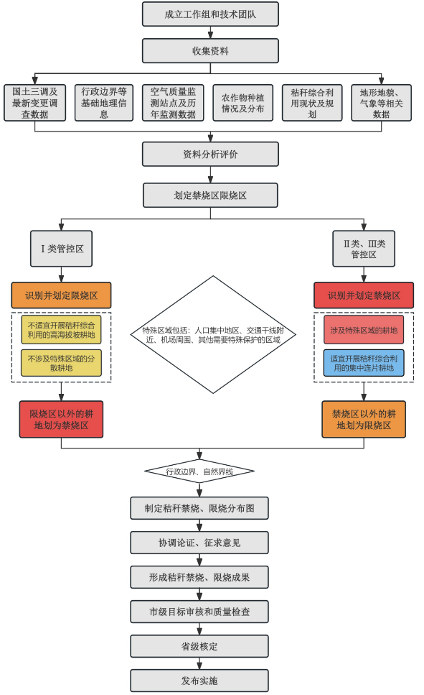

图 1 划定工作技术路线

# 区域概况

## 2.1自然环境概况

### 2.1.1地理位置

邵阳县位于湖南省中部偏西南，在邵阳市南部，处资水上游。地处东经110°59′-110°40′、北纬26°40′～27°6′之间。东邻邵东、祁东县，南连东安、新宁县，西接武冈、隆回县，北抵新邵县和邵阳市区。县境东西最长66.7公里，南北最宽64.3公里，总面积2001.01平方千米。

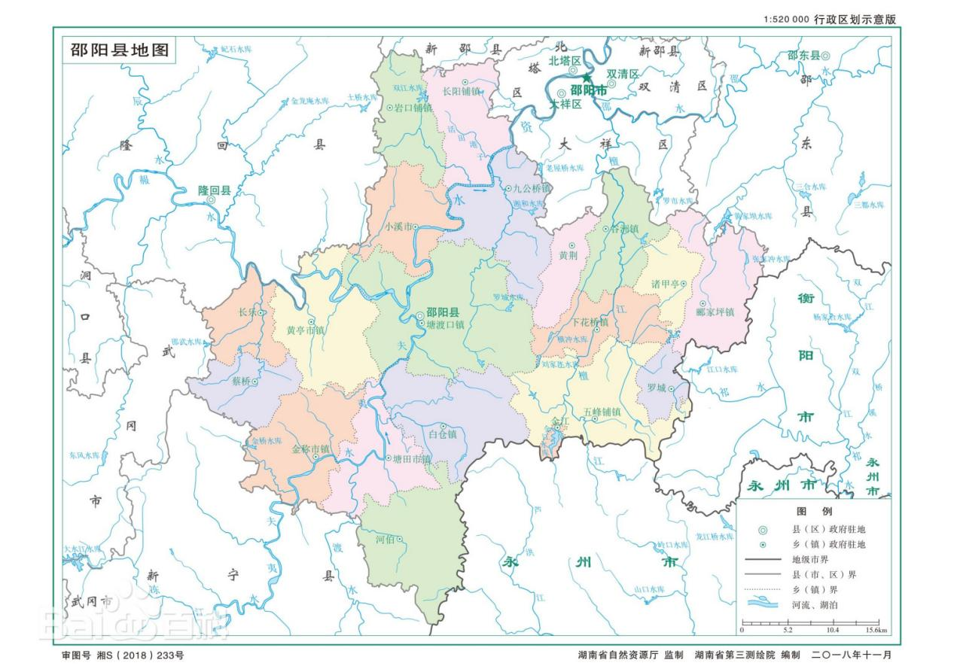

### 2.1.2地形地貌及土地利用

邵阳县地处衡邵丘陵盆地西南边缘向山地过渡地带。南部河伯岭山脉与东部四明山脉相接；中北部黄荆岭石灰岩低山突起，喀斯特地貌发育，背部地势低缓，红土岗地发育。南岭山脉越城岭余脉伸入县境东南部，最高峰河伯岭海拔1454.9米。芙夷水、赧水汇合于境内双江口，成Y形展布北上，檀江纵贯境东，河网密布，溪河两岸形成串联式冲积平原。地貌类型以丘陵为主，山地、平原、岗地兼有。

### 2.1.3气象条件

邵阳县为中亚热带季风湿润气候区。气候温和，雨量充沛。年均气温17.2℃，一月最冷，平均气温为5.3℃，七月最热，平均气温为28.0℃。雨季出现在汛期4-6月，历年累积平均降水量为502.7mm。

7-9月是干旱时期，历年累积平均降水量为304.9mm。无霜期平均为286.4天，最长的1961年有308天，最短的1969年只有233天。

### 2.1.4资源环境

**矿产资源：**邵阳县迄今已基本探明的矿藏有煤、石膏石、大理石、重晶石、锰、锌、铁等20余种。其中无烟煤储量8768万吨，含煤面积197.6平方千米，占邵阳县总面积的10%，为全国重点产煤县。石膏石储量为3.6亿吨，居全市第一，主要分布于长乐、黄亭市，95%以上为硬石膏，平均晶位在92%以亡。大理石储量3.3亿立方米，有宝庆墨玉、桃花红、汉白玉等10多种品种，主要颁布于黄荆、下花桥、白仓、谷洲、郦家坪、五丰铺等地。

**生物资源：**邵阳县有[野生植物](https://baike.baidu.com/item/%E9%87%8E%E7%94%9F%E6%A4%8D%E7%89%A9/6278976?fromModule=lemma_inlink" \t "https://baike.baidu.com/item/%E9%82%B5%E9%98%B3%E5%8E%BF/_blank)约191科485属1166种；其中木本植物95科268属717种，草本植物96科217属449种。有野生动物计168种，其中系国家二级保护珍稀动物有10余种。

**水能资源：**邵阳县境内水资源总量12.73亿立方米，水能理论蕴藏量9.24千瓦，其中夫荑水占31.6%，郝水占23.6%，资江占35.9%，邵水占5.8%，湘江水系占3.1%，可开发量4.6万千瓦，现利用1.65万千瓦，占总量的35%。

**水利资源：**邵阳县小Ⅰ型水库46座，小Ⅱ型水库188座，山塘40126口。水资源总量6.71亿立方米，年末全县中小型水库蓄水总量0.37亿立方米，总用水量35395万立方米。

[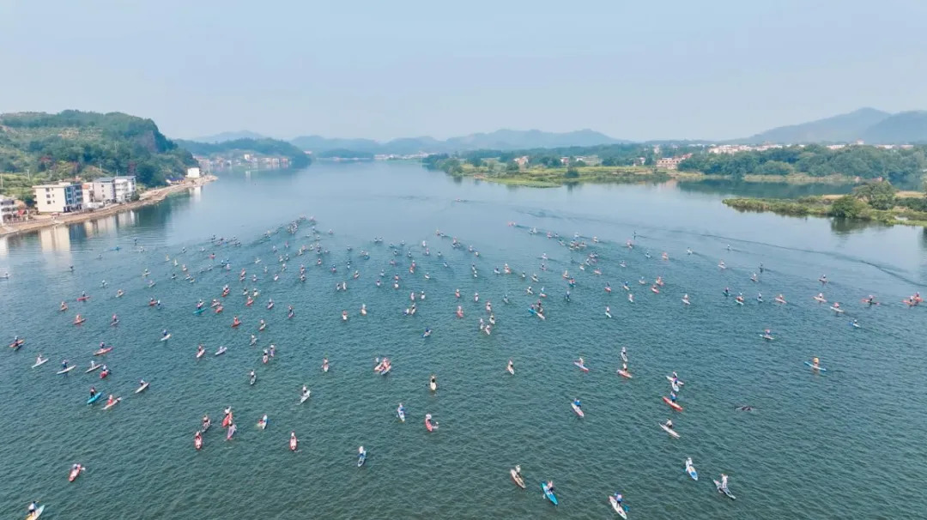](https://baike.baidu.com/pic/éµé³å¿/8568907/0/eac4b74543a98226cffca704a7dbae014a90f603bdc5?fr=lemma%26fromModule=lemma_content-image)

天子湖

**土地资源：**邵阳县耕地面积53469.41公顷。共有园地12346.75公顷，林地96084.03公顷，草地1668.84公顷。

## 2.2社会经济状况

全年实现生产总值2350668万元，按可比价计算，同比增长5.5%。其中：第一产业实现增加值537072万元，同比增长3.6%；第二产业实现增加值838636万元，增长7.3%；第三产业实现增加值974959万元，同比增长5.1%。第一、二、三产业比重为22.85：35.68：41.47。人均GDP为33054元，同比增长6.54%。

## 2.3农业生产概况

2024年，农产品加工企业638家，其中市级以上龙头企业38个。全年农林牧渔业总产值同比增长3.8%，其中农业产值同比增长4.7%，林业产值同比增长4.2%，畜牧业产值同比增长1.4%，渔业产值同比增长9.3%，农林牧渔服务业产值同比增长9.4%。

全年主要粮食农作物播种面积105.35万亩，谷物种植面积70.01万亩；水稻种植面积84.44万亩，其中早稻28.303万亩；中稻和一季晚稻种植面积28.048万亩，双季晚稻28.0924万亩；烟叶种植面积1.8013万亩；玉米种植面积11.758万亩；高粱种植面积1.162万亩；薯类种植面积2.009万亩；油料种植面积33.4913万亩；其中油菜籽28.2万亩，花生5.2913万亩;蔬菜瓜果种植面积27.4817万亩，其中西瓜种植面积4.4911万亩，草莓种植面积605亩；糖料种植面积1745亩。全年化肥施用量（折纯）2.801万吨。

全年共免疫牲畜108.3万头，免疫家禽480.02万羽，免疫率均达100%。全年出栏生猪88.19万头，增长-0.35%；能繁育母猪5.3万头。出栏肉牛2.07万头，同比增长-0.16%；出栏羊5.6万头，增长-18.25%。

全县完成造林面积4.007千公顷，新造优质油茶林3100亩，油茶籽产量68730吨。

全年开工各类水利工程329处，完成水利工程土石方0.003645亿立方米，水库除险加固27座。全县小I型水库46座，小Ⅱ型水库188座，山塘39467口。水资源总量18.13亿立方米,年末全县中小型水库蓄水总量0.42亿立方米，总用水量30969.66万立方米。  
全县拥有农业机械总动力652300千瓦。大中型拖拉机695台/45488千瓦。共拥有农用收割机486台，本年新购农用收割机42台。

# 第三章 禁烧区与限烧区划定方案及成果

## 3.1划定目标与原则

**（一）合理性原则**

秸秆禁烧区和限烧区的划定应根据地形条件、气象条件、环流通道、居民集中居住区及上风向、交通主干线（高速、国道、铁路、省的）、易燃易爆物品生产、储存、经营单位，输变电设施、医疗机构、学校等重点区域及环境空气质量状况，结合地方实际与管理需求，合理划定，尽量连续成片，避免破碎化。

**（二）合法性原则**

秸秆禁烧区划定与其他法律法规中关于区域划分冲突的，以其他法律法规为准。

**（三）疏堵结合原则**

在禁烧区内全时段禁止露天焚烧秸秆，在限烧区内按环境气象条件要求分时段分区域有序焚烧，避免集中焚烧对空气质量造成污染。

**（四）动态性原则**

秸秆禁烧区和限烧区应根据环境空气质量及土地利用变化情况进行动态调整。

## 3.2划定范围综合分析

### 3.2.1重点影响空间分析

**农业生产空间：**农民在耕地进行农事操作时，需改变传统的秸秆处理方式，不能随意焚烧秸秆，要采用秸秆还田、堆肥等其他处理方式，这可能增加一定的劳动量和成本。

对于一些种植大户或农业合作社，可能需要购置相关的秸秆处理设备，如秸秆打捆机等，以满足禁烧限烧要求。

**居民生活空间：**空气质量得到提升，减少了因焚烧产生的烟雾、灰尘和有害气体，降低了呼吸道疾病等发病率，有利于居民身体健康。

减少了火灾隐患，降低了因秸秆焚烧引发居民住宅火灾的风险，保障了居民生命财产安全。

**交通空间：**交通干线附近因焚烧产生的烟雾不再出现，能见度提高，减少了对交通视线的干扰，降低了交通事故发生的概率，保障了交通运输安全。

**生态空间：**生态敏感区域如自然保护区、河流湖泊周边的生态环境得到有效保护，避免了焚烧对生态系统的破坏，有利于维护生物多样性和生态平衡。

城市周边的耕地禁烧限烧，有助于减少城市的空气污染，改善城市生态环境，提升城市的宜居性。

### 3.2.2 重点空间耕地特征

**靠近居民区**：这些耕地距离居民住宅较近，焚烧秸秆等行为产生的浓烟、异味和灰尘容易影响居民的日常生活和身体健康，引发呼吸道疾病等问题，还可能存在火灾隐患，威胁居民生命财产安全。

**处于交通要道附近**：在公路、铁路等交通干线周边的耕地，若进行焚烧，产生的烟雾会降低能见度，干扰交通视线，增加交通事故发生的风险，影响交通运输安全。

**位于生态敏感区域周边**：如自然保护区、森林公园、河流湖泊等生态脆弱或重要的生态区域附近的耕地。焚烧行为可能会对这些生态区域的环境质量、生物多样性造成破坏，影响生态平衡。

**在城市上风向**：处于城市上风向的耕地，一旦焚烧，污染物会随着风向城市扩散，严重影响城市空气质量，加剧城市的空气污染状况，对城市居民的生产生活产生负面影响。

### 3.2.3其他范围分析识别

禁烧限烧的范围通常由政府根据相关法律法规和实际情况进行划定，以下是一些常见的禁烧限烧其他范围分析识别依据：

**交通干线周边**：高速公路、铁路沿线两侧2公里范围内，国道、省道公路干线两侧1公里范围内通常为禁烧区。这些区域焚烧秸秆等产生的烟雾会影响交通视线，增加交通事故风险，还可能对交通设施造成损害。

**特殊保护区域**：各级自然保护区、公园、文物保护单位等区域及其边缘外延1公里范围内为禁烧区。焚烧行为可能会对这些区域的生态环境、文化遗产等造成破坏。油库、粮库、高压输电线路、通讯设施、危险化学品生产储存设施设备、风力发电装置等所在区域及其边缘外延1公里范围内也是禁烧区，以防止火灾引发安全事故。

**人口集中地区**：县市区所在城镇开发边界内及边缘5公里范围内属于禁烧区。人口密集区域焚烧秸秆会产生大量烟尘和有害气体，严重影响居民的生活环境和身体健康。

除了以上明确划定为禁烧区的范围外，其他区域通常为限烧区。但在限烧区内，遇到风速小、静稳、逆温等不利于大气污染扩散的天气，下雨天或者秸秆潮湿不能充分燃烧的天气，当日19：00至次日7：00的夜间时段等特殊情况时，也禁止露天焚烧秸秆。

## 3.3划定方案及成果

### 3.3.1要素选取

#### 3.3.1.1地理信息数据

**（1）基础地理数据**：包括地形地貌数据（如等高线、高程点等），用于分析区域地形对秸秆焚烧扩散的影响，以及确定禁烧区和限烧区边界时考虑地形因素；水系数据（河流、湖泊等），明确水体周边禁烧范围，避免焚烧对水体造成污染；道路数据（高速公路、铁路、国道、省道等），精准划定交通干线两侧禁烧区范围 。

**（2）土地利用数据**：涵盖耕地、林地、草地、建设用地等土地利用类型分布数据，有助于确定农作物秸秆产生区域和需要重点保护的生态区域，为合理划定禁烧区和限烧区提供依据 。例如，耕地集中区域是秸秆产生重点区域，需重点关注；林地周边应严格划定禁烧范围，防止引发森林火灾。

#### 3.3.1.2禁烧限烧区域信息

**（1）范围边界信息**：明确标注禁烧区和限烧区的边界拐点坐标，形成精确的边界矢量数据，可通过地理信息系统（GIS）进行可视化展示和管理。同时，对边界走向、长度等进行详细记录说明，确保边界清晰无争议 。

**（2）面积信息**：统计禁烧区和限烧区各自的面积，以及不同类型区域（如城镇周边禁烧区面积、交通干线两侧禁烧区面积等）的面积数据，为后续监管资源分配、政策实施效果评估等提供量化依据 。

#### 3.3.1.3管控措施信息

#### （1）禁烧区管控措施细则：包括巡查制度（如巡查频率、巡查路线、巡查人员配备等）、执法流程（发现违规后的处理程序、处罚标准等）、宣传教育措施（宣传方式、宣传内容、宣传对象等）等详细信息记录，以便在禁烧区管理中严格执行 。

**（2）限烧区管控措施细则**：明确限烧区允许焚烧的条件、审批流程（农户或单位申请焚烧的程序、所需材料等）、焚烧现场监管要求（监管人员职责、监管内容等）、禁烧时段的应急处置措施等，保障限烧区焚烧活动安全有序进行 。

#### 3.3.1.4动态更新信息

#### （1）更新时间记录：每次对禁烧区和限烧区进行调整后，详细记录更新时间，方便追溯和管理 。

**（2）更新原因说明**：记录调整的原因，如因环境空气质量变化、城市建设扩张、土地利用变更等，为后续分析和决策提供参考依据 。

### 3.3.2 划定过程

禁烧区与限烧区的划定过程通常如下：

**前期准备**

**成立工作小组**：由政府相关部门如生态环境、农业农村、自然资源等部门组成，明确各部门职责。

**收集资料**：收集区域内的土地利用规划、人口分布、交通干线、自然保护区、气象数据等相关资料，为划定提供依据。

**划定草案编制**

**确定划定依据**：依据《中华人民共和国环境保护法》《中华人民共和国大气污染防治法》等相关法律法规，以及上级政府有关秸秆禁烧和大气污染防治的政策文件。

**初步划定范围**：根据收集的资料，结合本地实际情况，按照人口集中地区、交通干线周边、特殊保护区域等通常的禁烧区划定标准，初步确定禁烧区范围，其余区域则初步划定为限烧区。

**征求意见与公示**

**征求部门意见**：将划定草案发送给相关部门，如交通、林业、气象等，征求他们的意见和建议。

**征求公众意见**：通过政府门户网站、新闻媒体等渠道，向社会公示划定草案，公开征求公众意见，公示期一般不少于 30 天。

**专家评审与修改完善**

**组织专家评审**：邀请相关领域的专家对划定草案进行评审，专家从专业角度对草案的科学性、合理性等方面进行评估，并提出意见和建议。

**修改完善**：根据部门意见、公众意见和专家评审意见，对划定草案进行修改和完善，确保划定方案更加科学、合理、可行。

**审议与发布**

**政府审议**：将修改完善后的划定方案提交政府常务会议或相关决策会议进行审议，经审议通过后正式确定禁烧区和限烧区范围。

**发布通告**：以政府名义发布关于划定禁烧区和限烧区的通告，向社会公布划定范围、禁烧要求、监管措施等内容，明确通告实施日期。

### 3.3.3定界技术说明

禁烧区与限烧区的定界需要综合运用多种技术手段，确保边界划分科学、准确、可操作，以下从技术原理、方法及工具等方面进行说明：

**地理信息技术应用**

数据采集与处理：利用卫星遥感影像、无人机航测数据和基础地理信息数据（如地形、土地利用现状图），结合全球定位系统（GPS）实地测量，获取高精度的区域地理信息 。例如，通过高分辨率卫星影像可以清晰识别人口密集区、交通干线、生态保护区等关键区域的边界。

空间分析与划定：借助地理信息系统（GIS）的空间分析功能，根据禁烧区划定标准，通过缓冲区分析、叠加分析等操作，划定禁烧区与限烧区的初步范围。如在交通干线两侧按规定距离生成缓冲区，将其纳入禁烧区范围。

成果输出与展示：利用GIS的制图功能，生成禁烧区与限烧区专题地图，标注详细的边界信息、区域范围和属性说明，为后续管理提供可视化依据。

**定位与测量技术**

GPS定位：在实地勘查过程中，工作人员使用GPS接收机对关键点位进行定位测量，记录经纬度坐标，精确确定禁烧区边界拐点，确保边界的准确性。

全站仪测量：对于地形复杂或边界模糊的区域，采用全站仪进行高精度测量，获取距离、角度等数据，通过计算和绘图确定边界位置。

**数据融合与动态更新**

多源数据融合：将地理信息数据、遥感影像数据、社会经济数据（如人口分布、产业布局）等进行融合，综合考虑多方面因素，优化禁烧区与限烧区的定界方案，使边界划定更符合实际管理需求。

动态更新机制：建立禁烧区与限烧区地理信息数据库，结合区域发展变化（如城镇扩张、交通建设、生态保护区调整），定期更新数据，确保边界的时效性和准确性。

**三维建模与模拟**

三维可视化：通过构建区域三维地形模型，将禁烧区与限烧区的边界在三维空间中进行展示，直观呈现边界与地形、地物的关系，便于管理人员更好地理解和决策。

扩散模拟：利用大气扩散模型，结合当地气象条件，模拟焚烧行为产生的污染物扩散范围，为禁烧区边界的优化提供科学依据，确保有效保护敏感区域的大气环境。

### 3.3.4具体方案及成果

**1、要素选取**

（1）县域建成区（开发边界）：从城乡规划、土地利用规划、国土空间规划、国土三调数据或卫星地图中划分出已建成区的区域。

（2）高速公路：邵阳县高速公路分布情况见表 3-1。

**表 3-1 邵阳县高速公路分布情况汇总表**

|  |  |  |  |
| --- | --- | --- | --- |
| 序号 | 公路名称 | 公路简称 | 道路编号 |
| 1 | 上海－昆明高速公路 | 沪昆高速 | G60 |
| 2 | 二连浩特-广州高速公路 | 二广高速 | G55 |
| 3 | 白仓-新宁高速公路 | 白新高速 | S85 |

（3）国、省干道：邵阳县境内国、省干道分布情况见表 3-2。

**表 3-2 邵阳县国、省干道分布情况汇总表**

|  |  |  |  |
| --- | --- | --- | --- |
| 序号 | 公路名称 | 公路简称 | 道路编号 |
| 1 | 上海-云南瑞丽公路 | 沪瑞线 | G320 |
| 2 | 乌兰浩特市－广东徐闻公路 | 乌海线 | G207 |
| 3 | 福建省莆田市－四川省西昌市公路 | 国道356线 | G356 |
| 4 | 新邵县－邵阳县公路 | 梅芝线 | G236 |
| 5 |  |  | S240 |
| 6 |  |  | S242 |
| 7 |  |  | S336 |
| 8 |  |  | S550 |
| 9 |  |  | S552 |
| 10 |  |  | S223 |

1. 铁路：邵阳县境内铁路分布情况见表 3-3。

**表 3-3 邵阳县铁路分布情况汇总表**

|  |  |  |  |  |
| --- | --- | --- | --- | --- |
| 序号 | 铁路名称 | 类型 | 起点 | 终点 |
| 1 | 怀邵衡高速铁路 | 高速 | 怀化 | 衡阳 |
| 2 | 洛湛铁路 | 普铁 | 洛阳 | 湛江 |

（5）机场：无。

（6）自然保护区：湖南河伯岭省级森林公园、湖南天子湖国家湿地公园、湖南邵阳宝庆省级森林公园、塘田战时讲学院。

**2、划定过程**

（1）邵阳县县城建成区及其边缘外延5公里范围。

（2）高速公路、铁路沿线两侧2公里范围内。

（3）国道、省道公路干线沿线两侧1公里范围内。

（4）湖南河伯岭省级森林公园、湖南天子湖国家湿地公园、湖南邵阳宝庆省级森林公园、塘田战时讲学院所在区域及其边缘外延1公里范围内。

（5） 法律、法规以及规范性文件规定的其他禁止露天焚烧秸秆的区域。

**3、划定成果**

邵阳县行政区面积2001平方公里，包含21个乡镇场（街道）、2个林场，辖区耕地总面积59405.47公顷，禁烧区耕地面积41587.64 公顷 ，限烧区耕地面积17817.84 公顷，禁烧耕地面积比例为70.01%。禁烧区涉及20个乡镇场（街道）、2个林场，其中全部耕地划为禁烧区的有1个乡镇场，分别为七里山园艺场，2个林场，分别为五峰铺林场、河伯岭林场，全部耕地划为限烧区的乡镇（街道）1个，分别为金江乡，其他乡镇禁烧耕地面积比例在27.62%-98.47%。

邵阳县涉及3条高速公路（沪昆高速、二广高速、白新高速），2条铁路（怀邵衡铁路、洛湛铁路），3条国道（G320国道、G207国道、G356国道），3条省道（S236、S240、S242、S336、S550、S552、S223），自然保护区（湖南河伯岭省级森林公园、湖南天子湖国家湿地公园、湖南邵阳宝庆省级森林公园、塘田战时讲学院）。

禁烧区范围：

1. **塘渡口镇**：禁烧区面积约6412.30公顷，其中大岭社区、石湾社区、沙坪社区、双合社区、桂竹山社区、峡山社区、红石社区、梅子院村、楠木村、五星村、桂花村、书堂山村、向阳村、岐山村、大坝村、罗吉村、玉田村、良山村、榨木桥村、白羊铺村、石桥村、云山村、石虎村、石牛村、双杏村、鱼鳞村、黄塘村、石梅村、峦山村、孟家塘村、塔水桥村、真如庵村、双江口村、海棠村、坪田村、东冲村、塘坪村、檀合村、八一街村、联合村、老木塘村、兴安村、蔡山团村、八零七厂范围内所有耕地。

夏四村、霞塘云村、雷公坝村、石子江村、反封林场范围内部分耕地（具体详见塘渡口镇秸秆禁烧区、限烧区耕地分布图）。

1. **白仓镇**：禁烧区面积约3690.21公顷，其中四峰社区、白仓社区、白云村、何伏村、坦湾村、黄连村、井阳村、迎丰村、石脚村、中乙村、鸟语村、大水村、合兴村、竹元村、团结村、石龙村、胜利村、沙河村、塘代村、石牛村、双合村范围内所有耕地。

新华村、岩塘村、观竹村、三堆村、夏亮村、水津村、喜鹊村、千秋村、新民村、莫元村、三门村、横冲村、新建村范围内部分耕地（具体详见白仓镇秸秆禁烧区、限烧区耕地分布图）。

1. **金称市镇**：禁烧区面积约987.79公顷，其中金称市村、大兴村、金元村范围内所有耕地。

石马村、范街村、金河村、金良村、陡石村、社田村、青石塘村、三星村范围内部分耕地（具体详见金称市镇秸秆禁烧区、限烧区耕地分布图）。

1. **塘田市镇**：禁烧区面积约2311.55公顷，其中扎田村、河边村、中山村、长清村、向荣村、白伏村、三角村、天成村、石门村、赤山村、三清村、塘田村、对河村、水西村范围内所有耕地。

园艺场村、大坪村、双井村、夏溢村、肖八村、沿滩村、花洲村范围内部分耕地（具体详见塘田市镇秸秆禁烧区、限烧区耕地分布图）。

1. **黄亭市镇**：禁烧区面积约2278.88公顷，其中永塘村、烟山村、青草村、双龙村、叶龙村、对河村、望江湖村、三比田村范围内所有耕地。

码头村、兴隆村、中心村、金坛村、油斯村、金峰村、步田村、大田村、易家村、双阳村、和平村、唯一村、红星村范围内部分耕地（具体详见黄亭市镇秸秆禁烧区、限烧区耕地分布图）。

1. **长阳铺镇**：禁烧区面积约2943.58公顷，其中长阳铺村、龙湾岭村、竹塘村、新铺垅村、杉木岭村、高巩桥村、秋田村、梽木山村、石塘村、石湾村、湴田村、观云村、合心村、长阳铺镇林场范围内所有耕地。

石溪村、新立村、白江村、黄田坪村、银仙桥村、大院村、元安岭茶场范围内部分耕地（具体详见长阳铺镇秸秆禁烧区、限烧区耕地分布图）。

1. **岩口铺镇**：禁烧区面积约2204.54公顷，其中岩口铺村、油麻井村、石脚村、梅冲村、皇安寺村、花桥村、新梅岭村、金水村、双江村、如意村、双江水库范围内所有耕地。

丰江村、吊井楼村、石滩村、油草桥村、白地村、云赵村、兴隆村范围内部分耕地（具体详见岩口铺镇秸秆禁烧区、限烧区耕地分布图）。

1. **九公桥镇**：禁烧区面积约3345.63公顷，其中九公桥村、中合村、合意村、新塘村、凤凰村、白竹村、荷叶村、锁石村、古塘村、人字村、庙山村、四联村、大湾村、塘洪村、黎什村、东田村、市林科所范围内所有耕地。

白田村、枫江村、长冲村、长排村、金盆村范围内部分耕地（具体详见九公桥镇秸秆禁烧区、限烧区耕地分布图）。

1. **下花桥镇**：禁烧区面积约2490.24公顷，其中储英居委会、黄土坝村、徐家桥村、石莲村、岩头村、苏铺村、两路村、岩门村、花桥村、周家村范围内所有耕地。

新亭村、五里村、大观村、高龙村、双联村、田中村、双江村、堡口村、又兴村、合兴村、正兴村范围内部分耕地（具体详见下花桥镇秸秆禁烧区、限烧区耕地分布图）。

1. **谷洲镇**：禁烧区面积约1597.77公顷，其中谷洲村、古娄村、决菜村、良山村、黄坳村、合兴村、三联村、农场范围内所有耕地。

式南社区、小江村、杨柏村、长城村、田江村、大塘村、罗塘村、木山村、岳弄村、湘仁村、中坝村、廖乔村、清水村、湾塘村范围内部分耕地（具体详见谷洲镇秸秆禁烧区、限烧区耕地分布图）。

1. **郦家坪镇**：禁烧区面积约1026.19公顷，其中横桥村范围内所有耕地。

郦家坪村、杉木桥村、和平村、地田村、双甲村、水口头村、大塘坪村、姚家铺村、三塘村范围内部分耕地（具体详见郦家坪镇秸秆禁烧区、限烧区耕地分布图）。

1. **五峰铺镇**：禁烧区面积约3459.37公顷，其中兴峰社区、龙岩社区、七里村、双河村、燕塘村、刘家村、白田村、马草村、仁湾村、利群村、大田村、合兴村范围内所有耕地。

六里村、向联村、田东村、板桥村、胡桥村、长江村、界牌村、青云村、袅旗村、东山村、东阳村、众和村、塘诗村、东井村、大户村、驻马村、排桥村、羊古村、荷叶塘村、五星村、黄旗村、新田村、白竹村、楠木村范围内部分耕地（具体详见五峰铺镇、五峰铺林场秸秆禁烧区、限烧区耕地分布图）。

1. **小溪市镇**：禁烧区面积约807.90公顷，其中梅洲村、川门村范围内所有耕地。

河沿村、田心村、山田村、岩门村、清水村、活水村范围内部分耕地（具体详见小溪市镇秸秆禁烧区、限烧区耕地分布图）。

1. **长乐乡**：禁烧区面积约1344.80公顷，其中渡头村、江东村、石边村、花江村、伏溪村范围内所有耕地。

南花村、排头村、塔桥联合村、长阳村、长余村范围内部分耕地（具体详见长乐乡秸秆禁烧区、限烧区耕地分布图）。

1. **蔡桥乡**：禁烧区面积约1443.39公顷，其中石河村、城塘村范围内所有耕地。

南林村、桂花村、杨桥村、双龙村、陡山村、龙口村、求山村、德云村、回龙村、柘双村、福林村、水口村范围内部分耕地（具体详见蔡桥乡秸秆禁烧区、限烧区耕地分布图）。

1. **河伯乡**：禁烧区面积约1778.33公顷，其中五皇村、陈仕村、易仕村、城背村、永兴村范围内所有耕地。

源头村、苏江村、石塘村、杨青村、雷公村、井子村、上阳村、杨田村、公屋村范围内部分耕地（具体详见河伯乡、河伯岭林场秸秆禁烧区、限烧区耕地分布图）。

1. **黄荆乡**：禁烧区面积约1463.33公顷，其中腊树村、青山村、长乡村、毛铺村范围内所有耕地。

四塘村、高龙村、大坪村、大付村、田庄村范围内部分耕地（具体详见黄荆乡秸秆禁烧区、限烧区耕地分布图）。

1. **诸甲亭乡**：禁烧区面积约927.41公顷，其中江下村、洪庙村、新安村、诸甲亭村、祖阳村、中山村、三杰村、长丰村范围内部分耕地（具体详见诸甲亭乡秸秆禁烧区、限烧区耕地分布图）。
2. **罗城乡**：禁烧区面积约643.50公顷，其中罗城村、铜锣村范围内所有耕地。

保和村、扣子铺村、大塘村、淡茄子铺村、大莲村范围内部分耕地（具体详见罗城乡秸秆禁烧区、限烧区耕地分布图）。

1. **七里山园艺场**：禁烧区面积约358.67公顷，其中飞云村、木铎村、新田村、全民社区范围内所有耕地。（具体详见七里山园艺场秸秆禁烧区、限烧区耕地分布图）。
2. **五峰铺林场**：禁烧区面积约8.05公顷，其中大江村、四工区、二工区、五工区、六工区范围内所有耕地。（具体详见五峰铺镇、五峰铺林场秸秆禁烧区、限烧区耕地分布图）。
3. **河伯岭林场：**禁烧区面积约64.19公顷，其中马头岭工区、丰木山工区、石脚楼工区、企坪工区、苗竹山工区、付六冲工区、黄付元工区、大水元工区范围内所有耕地。（具体详见河伯乡、河伯岭林场秸秆禁烧区、限烧区耕地分布图）。

限烧区范围：金江乡所有耕地全境限烧区。禁烧区以外的其他区域耕地属于限烧区。

邵阳县秸秆禁烧区、限烧区详细信息见附表 3-4。

**表 3-4邵阳市邵阳县秸秆禁限烧区统计表**

|  |  |  |  |  |  |  |  |  |
| --- | --- | --- | --- | --- | --- | --- | --- | --- |
| 序号 | 县（市、区） | 乡镇（街道） | 行政区划面积（公顷） | 耕地面积（公顷） | 禁烧区面积（公顷） | 限烧区面积（公顷） | 禁烧区占耕地面积比例（%） | 主要农作物种类 |
| 1 | 邵阳县 | 塘渡口镇 | 24755.64 | 6511.82 | 6412.30 | 99.51 | 98.47 | 水稻、玉米、红薯、油菜、大豆 |
| 2 | 邵阳县 | 白仓镇 | 14035.74 | 4439.20 | 3690.21 | 748.99 | 83.13 | 水稻、玉米、红薯、油菜、大豆 |
| 3 | 邵阳县 | 金称市镇 | 12413.68 | 3105.64 | 987.79 | 2117.85 | 31.81 | 水稻、玉米、红薯、油菜、大豆 |
| 4 | 邵阳县 | 塘田市镇 | 10108.72 | 2651.06 | 2311.55 | 339.51 | 87.19 | 水稻、玉米、红薯、油菜、大豆 |
| 5 | 邵阳县 | 黄亭市镇 | 13516.60 | 3598.88 | 2278.88 | 1320.00 | 63.32 | 水稻、玉米、红薯、油菜、大豆 |
| 6 | 邵阳县 | 长阳铺镇 | 9716.79 | 3381.35 | 2943.58 | 437.77 | 87.05 | 水稻、玉米、红薯、油菜、大豆 |
| 7 | 邵阳县 | 岩口铺镇 | 8348.84 | 2629.82 | 2204.54 | 425.28 | 83.83 | 水稻、玉米、红薯、油菜、大豆 |
| 8 | 邵阳县 | 九公桥镇 | 11354.14 | 3606.95 | 3345.63 | 261.32 | 92.76 | 水稻、玉米、红薯、油菜、大豆 |
| 9 | 邵阳县 | 下花桥镇 | 8166.98 | 3171.37 | 2490.24 | 681.13 | 78.52 | 水稻、玉米、红薯、油菜、大豆 |
| 10 | 邵阳县 | 谷洲镇 | 8574.43 | 3144.95 | 1597.77 | 1547.18 | 50.80 | 水稻、玉米、红薯、油菜、大豆 |
| 11 | 邵阳县 | 郦家坪镇 | 10993.21 | 3715.72 | 1026.19 | 2689.53 | 27.62 | 水稻、玉米、红薯、油菜、大豆 |
| 12 | 邵阳县 | 五峰铺镇 | 13866.64 | 5410.75 | 3459.37 | 1951.38 | 63.94 | 水稻、玉米、红薯、油菜、大豆 |
| 13 | 邵阳县 | 小溪市镇 | 9153.21 | 2423.74 | 807.90 | 1615.83 | 33.33 | 水稻、玉米、红薯、油菜、大豆 |
| 14 | 邵阳县 | 长乐乡 | 6423.50 | 2095.23 | 1344.80 | 750.43 | 64.18 | 水稻、玉米、红薯、油菜、大豆 |
| 15 | 邵阳县 | 蔡桥乡 | 7041.50 | 2158.38 | 1443.39 | 715.00 | 66.87 | 水稻、玉米、红薯、油菜、大豆 |
| 16 | 邵阳县 | 河伯乡 | 9615.71 | 2203.47 | 1778.33 | 425.14 | 80.71 | 水稻、玉米、红薯、油菜、大豆 |
| 17 | 邵阳县 | 黄荆乡 | 4973.66 | 1644.36 | 1463.33 | 181.03 | 88.99 | 水稻、玉米、红薯、油菜、大豆 |
| 18 | 邵阳县 | 诸甲亭乡 | 5077.27 | 1761.42 | 927.41 | 834.01 | 52.65 | 水稻、玉米、红薯、油菜、大豆 |
| 19 | 邵阳县 | 罗城乡 | 3585.20 | 1134.43 | 643.50 | 490.93 | 56.72 | 水稻、玉米、红薯、油菜、大豆 |
| 20 | 邵阳县 | 金江乡 | 816.40 | 186.01 | 0.00 | 186.01 | 0.00 | 森林植物 |
| 21 | 邵阳县 | 七里山园艺场 | 1231.86 | 358.67 | 358.67 | 0.00 | 100.00 | 园艺植物 |
| 22 | 邵阳县 | 五峰铺林场 | 1988.82 | 8.05 | 8.05 | 0.00 | 100.00 | 竹林地 |
| 23 | 邵阳县 | 河伯岭林场 | 4340.16 | 64.19 | 64.19 | 0.00 | 100.00 | 林地植物 |
| 合计 | | | 200098.70 | 59405.47 | 41587.64 | 17817.84 | 70.01 |  |

邵阳县分乡镇秸秆禁烧区、限烧区详细信息见附表 3-4。

**表 3-5邵阳县分乡镇秸秆禁限烧区统计表**

|  |  |  |  |  |
| --- | --- | --- | --- | --- |
| 乡镇名称 | 村名称 | 耕地面积 | 禁烧区面积 | 限烧区面积 |
| 白仓镇 | 四峰社区 | 1.29 | 1.29 | 0.00 |
| 白仓社区 | 114.84 | 114.84 | 0.00 |
| 白云村 | 77.70 | 77.70 | 0.00 |
| 何伏村 | 76.99 | 76.99 | 0.00 |
| 坦湾村 | 74.77 | 74.77 | 0.00 |
| 黄连村 | 159.33 | 159.33 | 0.00 |
| 井阳村 | 106.75 | 106.75 | 0.00 |
| 迎丰村 | 102.50 | 102.50 | 0.00 |
| 石脚村 | 94.11 | 94.11 | 0.00 |
| 中乙村 | 97.25 | 97.25 | 0.00 |
| 鸟语村 | 151.14 | 151.14 | 0.00 |
| 新华村 | 176.26 | 66.61 | 109.65 |
| 岩塘村 | 116.97 | 6.53 | 110.44 |
| 观竹村 | 88.28 | 88.09 | 0.19 |
| 三堆村 | 142.52 | 142.38 | 0.14 |
| 大水村 | 135.15 | 135.15 | 0.00 |
| 夏亮村 | 63.22 | 62.67 | 0.55 |
| 合兴村 | 142.01 | 142.01 | 0.00 |
| 水津村 | 99.21 | 11.70 | 87.50 |
| 喜鹊村 | 122.23 | 86.22 | 36.02 |
| 竹元村 | 156.08 | 156.08 | 0.00 |
| 千秋村 | 216.03 | 117.78 | 98.25 |
| 新民村 | 179.82 | 107.57 | 72.26 |
| 团结村 | 140.69 | 140.69 | 0.00 |
| 石龙村 | 265.38 | 265.38 | 0.00 |
| 胜利村 | 105.04 | 105.04 | 0.00 |
| 沙河村 | 138.04 | 138.04 | 0.00 |
| 塘代村 | 282.98 | 282.98 | 0.00 |
| 莫元村 | 165.25 | 160.88 | 4.37 |
| 三门村 | 140.84 | 92.70 | 48.14 |
| 横冲村 | 95.68 | 22.54 | 73.15 |
| 石牛村 | 119.72 | 119.72 | 0.00 |
| 新建村 | 195.95 | 87.63 | 108.32 |
| 双合村 | 95.19 | 95.19 | 0.00 |
| **合计** | 4439.20 | 3690.21 | 748.99 |
| 蔡桥乡 | 南林村 | 201.36 | 177.53 | 23.83 |
| 桂花村 | 159.70 | 136.21 | 23.49 |
| 乐山村 | 158.61 | 0.00 | 158.61 |
| 杨桥村 | 156.06 | 154.45 | 1.61 |
| 双龙村 | 139.41 | 80.18 | 59.24 |
| 陡山村 | 82.13 | 14.84 | 67.29 |
| 石河村 | 112.85 | 112.85 | 0.00 |
| 龙口村 | 151.52 | 108.70 | 42.82 |
| 求山村 | 193.86 | 30.43 | 163.43 |
| 德云村 | 121.37 | 104.30 | 17.07 |
| 城塘村 | 109.47 | 109.47 | 0.00 |
| 回龙村 | 144.22 | 13.07 | 131.14 |
| 柘双村 | 154.65 | 135.41 | 19.24 |
| 福林村 | 154.06 | 150.01 | 4.05 |
| 水口村 | 119.11 | 115.92 | 3.18 |
| **合计** | 2158.38 | 1443.39 | 715.00 |
| 谷洲镇 | 式南社区 | 128.67 | 86.89 | 41.78 |
| 小江村 | 95.90 | 83.85 | 12.05 |
| 谷洲村 | 162.77 | 162.77 | 0.00 |
| 古娄村 | 127.67 | 127.67 | 0.00 |
| 杨柏村 | 132.60 | 52.72 | 79.87 |
| 决菜村 | 59.89 | 59.89 | 0.00 |
| 良山村 | 142.61 | 142.61 | 0.00 |
| 兰子村 | 172.00 | 0.00 | 172.00 |
| 长城村 | 203.90 | 47.73 | 156.17 |
| 田江村 | 112.06 | 3.67 | 108.39 |
| 大塘村 | 127.65 | 9.15 | 118.50 |
| 罗塘村 | 164.65 | 56.69 | 107.96 |
| 木山村 | 88.86 | 71.05 | 17.80 |
| 太平村 | 89.28 | 0.00 | 89.28 |
| 岳弄村 | 153.90 | 84.95 | 68.95 |
| 黄坳村 | 103.70 | 103.70 | 0.00 |
| 湘仁村 | 96.56 | 72.23 | 24.33 |
| 合兴村 | 111.16 | 111.16 | 0.00 |
| 中坝村 | 168.63 | 39.47 | 129.17 |
| 廖乔村 | 192.45 | 13.25 | 179.20 |
| 金银村 | 120.47 | 0.00 | 120.47 |
| 三联村 | 125.89 | 125.89 | 0.00 |
| 清水村 | 152.92 | 118.54 | 34.38 |
| 湾塘村 | 110.46 | 23.59 | 86.87 |
| 农场 | 0.31 | 0.31 | 0.00 |
| **合计** | 3144.95 | 1597.77 | 1547.18 |
| 河伯岭林场 | 马头岭工区 | 6.10 | 6.10 | 0.00 |
| 丰木山工区 | 12.49 | 12.49 | 0.00 |
| 石脚楼工区 | 4.75 | 4.75 | 0.00 |
| 企坪工区 | 8.52 | 8.52 | 0.00 |
| 苗竹山工区 | 4.84 | 4.84 | 0.00 |
| 付六冲工区 | 0.31 | 0.31 | 0.00 |
| 黄付元工区 | 23.52 | 23.52 | 0.00 |
| 大水元工区 | 3.65 | 3.65 | 0.00 |
| **合计** | 64.19 | 64.19 | 0.00 |
| 河伯乡 | 源头村 | 84.26 | 83.07 | 1.19 |
| 苏江村 | 197.11 | 174.72 | 22.39 |
| 石塘村 | 150.42 | 141.60 | 8.82 |
| 五皇村 | 79.00 | 79.00 | 0.00 |
| 杨青村 | 134.63 | 43.65 | 90.97 |
| 陈仕村 | 139.86 | 139.86 | 0.00 |
| 雷公村 | 215.41 | 196.61 | 18.80 |
| 井子村 | 131.72 | 131.41 | 0.31 |
| 易仕村 | 138.31 | 138.31 | 0.00 |
| 上阳村 | 236.14 | 76.80 | 159.34 |
| 杨田村 | 192.02 | 129.64 | 62.37 |
| 公屋村 | 162.46 | 101.52 | 60.94 |
| 城背村 | 226.07 | 226.07 | 0.00 |
| 永兴村 | 116.07 | 116.07 | 0.00 |
| **合计** | 2203.47 | 1778.33 | 425.14 |
| 黄荆乡 | 四塘村 | 231.80 | 204.47 | 27.33 |
| 高龙村 | 126.08 | 85.93 | 40.15 |
| 腊树村 | 128.53 | 128.53 | 0.00 |
| 青山村 | 291.04 | 291.04 | 0.00 |
| 长乡村 | 152.19 | 152.19 | 0.00 |
| 毛铺村 | 121.88 | 121.88 | 0.00 |
| 大坪村 | 197.14 | 89.04 | 108.10 |
| 大付村 | 208.48 | 207.09 | 1.40 |
| 田庄村 | 187.23 | 183.18 | 4.06 |
| **合计** | 1644.36 | 1463.33 | 181.03 |
| 黄亭市镇 | 永塘村 | 172.79 | 172.79 | 0.00 |
| 烟山村 | 169.16 | 169.16 | 0.00 |
| 青草村 | 61.10 | 61.10 | 0.00 |
| 码头村 | 84.11 | 17.37 | 66.74 |
| 兴隆村 | 152.10 | 119.29 | 32.81 |
| 阳光村 | 93.08 | 0.00 | 93.08 |
| 中心村 | 121.22 | 83.95 | 37.27 |
| 茶铺村 | 129.34 | 0.00 | 129.34 |
| 双龙村 | 216.05 | 216.05 | 0.00 |
| 金坛村 | 100.17 | 59.22 | 40.95 |
| 油斯村 | 125.46 | 0.00 | 125.46 |
| 叶龙村 | 120.44 | 120.44 | 0.00 |
| 金峰村 | 110.50 | 108.66 | 1.85 |
| 步田村 | 127.72 | 5.53 | 122.19 |
| 大田村 | 83.92 | 72.10 | 11.82 |
| 大河村 | 104.32 | 0.00 | 104.32 |
| 柿山村 | 128.87 | 0.00 | 128.87 |
| 东冲村 | 116.16 | 0.00 | 116.16 |
| 易家村 | 251.11 | 108.14 | 142.97 |
| 对河村 | 183.09 | 183.09 | 0.00 |
| 望江湖村 | 106.13 | 106.13 | 0.00 |
| 双阳村 | 208.63 | 152.94 | 55.69 |
| 三比田村 | 115.45 | 115.45 | 0.00 |
| 和平村 | 176.93 | 133.74 | 43.19 |
| 唯一村 | 138.22 | 138.19 | 0.02 |
| 红星村 | 202.82 | 135.55 | 67.27 |
| **合计** | 3598.88 | 2278.88 | 1320.00 |
| 金称市镇 | 金称市村 | 96.52 | 96.52 | 0.00 |
| 石马村 | 146.43 | 43.08 | 103.35 |
| 范街村 | 113.81 | 99.44 | 14.37 |
| 罗家村 | 144.81 | 0.00 | 144.81 |
| 金河村 | 132.08 | 5.93 | 126.15 |
| 相山村 | 60.98 | 0.00 | 60.98 |
| 大兴村 | 215.18 | 215.18 | 0.00 |
| 黄泥村 | 130.22 | 0.00 | 130.22 |
| 金桥村 | 137.86 | 0.00 | 137.86 |
| 大塘村 | 230.02 | 0.00 | 230.02 |
| 金良村 | 173.47 | 37.84 | 135.64 |
| 金元村 | 98.13 | 98.13 | 0.00 |
| 陡石村 | 135.31 | 48.39 | 86.92 |
| 涟溪村 | 192.87 | 0.00 | 192.87 |
| 社田村 | 342.81 | 320.28 | 22.54 |
| 秀峰村 | 171.28 | 0.00 | 171.28 |
| 芙蓉村 | 167.56 | 0.00 | 167.56 |
| 青石塘村 | 217.11 | 20.47 | 196.63 |
| 三星村 | 199.16 | 2.52 | 196.64 |
| **合计** | 3105.64 | 987.79 | 2117.85 |
| 金江乡 | 金江村 | 77.78 | 0.00 | 77.78 |
| 新建村 | 46.81 | 0.00 | 46.81 |
| 枇杷村 | 61.42 | 0.00 | 61.42 |
| **合计** | 186.01 | 0.00 | 186.01 |
| 九公桥镇 | 九公桥村 | 213.92 | 213.92 | 0.00 |
| 中合村 | 244.86 | 244.86 | 0.00 |
| 合意村 | 149.16 | 149.16 | 0.00 |
| 新塘村 | 151.22 | 151.22 | 0.00 |
| 凤凰村 | 102.12 | 102.12 | 0.00 |
| 白竹村 | 222.56 | 222.56 | 0.00 |
| 白田村 | 102.97 | 66.24 | 36.73 |
| 枫江村 | 185.04 | 175.21 | 9.83 |
| 荷叶村 | 172.02 | 172.02 | 0.00 |
| 锁石村 | 184.27 | 184.27 | 0.00 |
| 长冲村 | 157.41 | 132.68 | 24.73 |
| 古塘村 | 167.22 | 167.22 | 0.00 |
| 人字村 | 172.01 | 172.01 | 0.00 |
| 庙山村 | 107.91 | 107.91 | 0.00 |
| 四联村 | 171.27 | 171.27 | 0.00 |
| 大湾村 | 145.80 | 145.80 | 0.00 |
| 塘洪村 | 130.07 | 130.07 | 0.00 |
| 黎什村 | 212.53 | 212.53 | 0.00 |
| 长排村 | 162.60 | 18.76 | 143.84 |
| 东田村 | 244.24 | 244.24 | 0.00 |
| 金盆村 | 207.02 | 160.84 | 46.18 |
| 市林科所 | 0.72 | 0.72 | 0.00 |
| **合计** | 3606.95 | 3345.63 | 261.32 |
| 郦家坪镇 | 长沙塘村 | 137.34 | 0.00 | 137.34 |
| 郦家坪村 | 129.00 | 3.10 | 125.91 |
| 紫塘村 | 98.21 | 0.00 | 98.21 |
| 罗汉村 | 195.04 | 0.00 | 195.04 |
| 杜文村 | 151.64 | 0.00 | 151.64 |
| 蔡家田村 | 121.58 | 0.00 | 121.58 |
| 杉木桥村 | 225.63 | 221.76 | 3.87 |
| 和平村 | 108.00 | 79.95 | 28.05 |
| 地田村 | 138.88 | 137.48 | 1.40 |
| 邓家岭村 | 171.64 | 0.00 | 171.64 |
| 双甲村 | 212.43 | 55.45 | 156.98 |
| 大岩村 | 108.24 | 0.00 | 108.24 |
| 栗树庙村 | 236.24 | 0.00 | 236.24 |
| 水口头村 | 159.87 | 142.27 | 17.60 |
| 树塘村 | 140.60 | 0.00 | 140.60 |
| 大塘坪村 | 164.61 | 10.34 | 154.27 |
| 姚家铺村 | 145.32 | 54.52 | 90.80 |
| 石山村 | 87.11 | 0.00 | 87.11 |
| 甲山村 | 83.99 | 0.00 | 83.99 |
| 大桥村 | 171.64 | 0.00 | 171.64 |
| 流源村 | 99.14 | 0.00 | 99.14 |
| 城天堂村 | 182.39 | 0.00 | 182.39 |
| 横桥村 | 221.57 | 221.57 | 0.00 |
| 九塘村 | 94.94 | 0.00 | 94.94 |
| 三塘村 | 130.66 | 99.75 | 30.92 |
| **合计** | 3715.72 | 1026.19 | 2689.53 |
| 罗城乡 | 罗城村 | 52.80 | 52.80 | 0.00 |
| 保和村 | 167.30 | 67.23 | 100.07 |
| 向家村 | 68.19 | 0.00 | 68.19 |
| 扣子铺村 | 97.20 | 18.37 | 78.83 |
| 石背村 | 120.98 | 0.00 | 120.98 |
| 大塘村 | 145.34 | 112.46 | 32.88 |
| 铜锣村 | 121.71 | 121.71 | 0.00 |
| 淡茄子铺村 | 187.37 | 186.49 | 0.88 |
| 大莲村 | 173.55 | 84.44 | 89.11 |
| **合计** | 1134.43 | 643.50 | 490.93 |
| 七里山园艺场 | 飞云村 | 115.41 | 115.41 | 0.00 |
| 木铎村 | 100.98 | 100.98 | 0.00 |
| 新田村 | 106.32 | 106.32 | 0.00 |
| 全民社区 | 35.96 | 35.96 | 0.00 |
| **合计** | 358.67 | 358.67 | 0.00 |
| 塘渡口镇 | 大岭社区 | 65.48 | 65.48 | 0.00 |
| 石湾社区 | 23.77 | 23.77 | 0.00 |
| 沙坪社区 | 27.05 | 27.05 | 0.00 |
| 双合社区 | 67.70 | 67.70 | 0.00 |
| 桂竹山社区 | 69.07 | 69.07 | 0.00 |
| 峡山社区 | 89.66 | 89.66 | 0.00 |
| 红石社区 | 159.66 | 159.66 | 0.00 |
| 梅子院村 | 51.06 | 51.06 | 0.00 |
| 楠木村 | 124.18 | 124.18 | 0.00 |
| 五星村 | 129.09 | 129.09 | 0.00 |
| 桂花村 | 122.21 | 122.21 | 0.00 |
| 书堂山村 | 90.64 | 90.64 | 0.00 |
| 向阳村 | 120.30 | 120.30 | 0.00 |
| 岐山村 | 107.41 | 107.41 | 0.00 |
| 大坝村 | 137.64 | 137.64 | 0.00 |
| 罗吉村 | 69.89 | 69.89 | 0.00 |
| 玉田村 | 76.15 | 76.15 | 0.00 |
| 良山村 | 295.19 | 295.19 | 0.00 |
| 榨木桥村 | 185.28 | 185.28 | 0.00 |
| 白羊铺村 | 164.41 | 164.41 | 0.00 |
| 石桥村 | 180.71 | 180.71 | 0.00 |
| 云山村 | 193.54 | 193.54 | 0.00 |
| 石虎村 | 176.63 | 176.63 | 0.00 |
| 夏四村 | 100.39 | 100.37 | 0.02 |
| 石牛村 | 117.28 | 117.28 | 0.00 |
| 双杏村 | 296.03 | 296.03 | 0.00 |
| 鱼鳞村 | 205.98 | 205.98 | 0.00 |
| 黄塘村 | 227.04 | 227.04 | 0.00 |
| 石梅村 | 110.58 | 110.58 | 0.00 |
| 峦山村 | 124.76 | 124.76 | 0.00 |
| 霞塘云村 | 139.58 | 137.53 | 2.05 |
| 孟家塘村 | 131.57 | 131.57 | 0.00 |
| 塔水桥村 | 98.56 | 98.56 | 0.00 |
| 真如庵村 | 149.90 | 149.90 | 0.00 |
| 雷公坝村 | 120.26 | 28.79 | 91.47 |
| 石子江村 | 133.86 | 127.91 | 5.95 |
| 双江口村 | 127.58 | 127.58 | 0.00 |
| 海棠村 | 207.17 | 207.17 | 0.00 |
| 坪田村 | 84.14 | 84.14 | 0.00 |
| 东冲村 | 175.45 | 175.45 | 0.00 |
| 塘坪村 | 244.87 | 244.87 | 0.00 |
| 檀合村 | 141.45 | 141.45 | 0.00 |
| 八一街村 | 231.41 | 231.41 | 0.00 |
| 联合村 | 146.55 | 146.55 | 0.00 |
| 老木塘村 | 208.44 | 208.44 | 0.00 |
| 兴安村 | 134.40 | 134.40 | 0.00 |
| 蔡山团村 | 118.74 | 118.74 | 0.00 |
| 八零七厂 | 8.99 | 8.99 | 0.00 |
| 反封林场 | 0.11 | 0.09 | 0.02 |
| **合计** | 6511.82 | 6412.30 | 99.51 |
| 塘田市镇 | 扎田村 | 51.38 | 51.38 | 0.00 |
| 园艺场村 | 55.78 | 48.06 | 7.72 |
| 河边村 | 278.77 | 278.77 | 0.00 |
| 大坪村 | 131.40 | 126.90 | 4.50 |
| 中山村 | 113.90 | 113.90 | 0.00 |
| 长清村 | 207.67 | 207.67 | 0.00 |
| 双井村 | 142.74 | 140.24 | 2.50 |
| 夏溢村 | 203.63 | 84.82 | 118.81 |
| 向荣村 | 103.50 | 103.50 | 0.00 |
| 白伏村 | 79.56 | 79.56 | 0.00 |
| 三角村 | 119.39 | 119.39 | 0.00 |
| 天成村 | 141.46 | 141.46 | 0.00 |
| 石门村 | 102.30 | 102.30 | 0.00 |
| 赤山村 | 72.23 | 72.23 | 0.00 |
| 三清村 | 187.46 | 187.46 | 0.00 |
| 肖八村 | 97.15 | 57.20 | 39.95 |
| 塘田村 | 86.72 | 86.72 | 0.00 |
| 对河村 | 109.80 | 109.80 | 0.00 |
| 水西村 | 102.38 | 102.38 | 0.00 |
| 沿滩村 | 101.89 | 15.24 | 86.65 |
| 花洲村 | 161.95 | 82.58 | 79.37 |
| **合计** | 2651.06 | 2311.55 | 339.51 |
| 五峰铺林场 | 大江村 | 6.80 | 6.80 | 0.00 |
| 四工区 | 0.03 | 0.03 | 0.00 |
| 二工区 | 0.19 | 0.19 | 0.00 |
| 五工区 | 0.80 | 0.80 | 0.00 |
| 六工区 | 0.24 | 0.24 | 0.00 |
| **合计** | 8.05 | 8.05 | 0.00 |
| 五峰铺镇 | 兴峰社区 | 22.85 | 22.85 | 0.00 |
| 龙岩社区 | 44.26 | 44.26 | 0.00 |
| 六里村 | 116.16 | 112.87 | 3.29 |
| 向联村 | 87.36 | 65.66 | 21.70 |
| 七里村 | 97.72 | 97.72 | 0.00 |
| 田东村 | 114.67 | 12.68 | 101.99 |
| 白旗村 | 106.92 | 0.00 | 106.92 |
| 板桥村 | 168.44 | 167.52 | 0.91 |
| 胡桥村 | 153.22 | 142.09 | 11.13 |
| 长江村 | 64.54 | 34.59 | 29.95 |
| 界牌村 | 206.85 | 178.87 | 27.97 |
| 青云村 | 81.41 | 52.84 | 28.57 |
| 袅旗村 | 130.59 | 113.11 | 17.48 |
| 东山村 | 129.53 | 122.17 | 7.36 |
| 东阳村 | 141.17 | 140.81 | 0.36 |
| 双河村 | 109.76 | 109.76 | 0.00 |
| 众和村 | 231.87 | 209.13 | 22.74 |
| 塘诗村 | 176.15 | 130.75 | 45.41 |
| 燕塘村 | 96.03 | 96.03 | 0.00 |
| 刘家村 | 98.30 | 98.30 | 0.00 |
| 白田村 | 95.39 | 95.39 | 0.00 |
| 马草村 | 128.51 | 128.51 | 0.00 |
| 仁湾村 | 145.52 | 145.52 | 0.00 |
| 冷水村 | 187.13 | 0.00 | 187.13 |
| 东井村 | 74.19 | 12.84 | 61.35 |
| 大户村 | 123.52 | 95.10 | 28.42 |
| 驻马村 | 112.13 | 92.16 | 19.97 |
| 利群村 | 98.12 | 98.12 | 0.00 |
| 排桥村 | 125.60 | 121.30 | 4.30 |
| 陈保村 | 185.32 | 0.00 | 185.32 |
| 留旗村 | 136.33 | 0.00 | 136.33 |
| 羊古村 | 192.65 | 112.97 | 79.68 |
| 大田村 | 117.99 | 117.99 | 0.00 |
| 高霞山村 | 157.03 | 0.00 | 157.03 |
| 荷叶塘村 | 100.34 | 64.91 | 35.44 |
| 五星村 | 235.00 | 104.15 | 130.85 |
| 合兴村 | 158.04 | 158.04 | 0.00 |
| 黄旗村 | 130.77 | 24.18 | 106.59 |
| 新田村 | 170.47 | 1.93 | 168.54 |
| 白竹村 | 184.11 | 40.07 | 144.04 |
| 楠木村 | 174.80 | 94.18 | 80.62 |
| **合计** | 5410.75 | 3459.37 | 1951.38 |
| 下花桥镇 | 储英居委会 | 47.53 | 47.53 | 0.00 |
| 黄土坝村 | 58.17 | 58.17 | 0.00 |
| 徐家桥村 | 131.58 | 131.58 | 0.00 |
| 石莲村 | 183.06 | 183.06 | 0.00 |
| 岩头村 | 94.71 | 94.71 | 0.00 |
| 新亭村 | 159.72 | 68.65 | 91.07 |
| 五里村 | 164.11 | 163.53 | 0.59 |
| 大观村 | 160.01 | 144.71 | 15.29 |
| 高龙村 | 137.31 | 118.60 | 18.71 |
| 双联村 | 195.66 | 186.07 | 9.60 |
| 苏铺村 | 115.35 | 115.35 | 0.00 |
| 和平村 | 135.45 | 0.00 | 135.45 |
| 两路村 | 99.69 | 99.69 | 0.00 |
| 岩门村 | 209.25 | 209.25 | 0.00 |
| 田中村 | 203.99 | 90.71 | 113.28 |
| 双江村 | 200.62 | 166.76 | 33.86 |
| 堡口村 | 103.58 | 59.54 | 44.04 |
| 又兴村 | 163.24 | 96.31 | 66.93 |
| 合兴村 | 199.64 | 95.95 | 103.69 |
| 正兴村 | 123.55 | 74.91 | 48.64 |
| 花桥村 | 115.69 | 115.69 | 0.00 |
| 周家村 | 169.45 | 169.45 | 0.00 |
| **合计** | 3171.37 | 2490.24 | 681.13 |
| 小溪市镇 | 小溪市居委会 | 128.11 | 0.00 | 128.11 |
| 河沿村 | 135.47 | 57.36 | 78.12 |
| 田心村 | 153.68 | 33.20 | 120.47 |
| 山田村 | 204.72 | 178.25 | 26.48 |
| 白毛塘村 | 294.23 | 0.00 | 294.23 |
| 龙井村 | 258.08 | 0.00 | 258.08 |
| 梅洲村 | 112.66 | 112.66 | 0.00 |
| 岩门村 | 103.77 | 14.61 | 89.16 |
| 川门村 | 194.65 | 194.65 | 0.00 |
| 清水村 | 152.52 | 99.74 | 52.78 |
| 桥头村 | 148.90 | 0.00 | 148.90 |
| 跳石村 | 147.37 | 0.00 | 147.37 |
| 文昌村 | 264.95 | 0.00 | 264.95 |
| 活水村 | 124.61 | 117.43 | 7.18 |
| **合计** | 2423.74 | 807.90 | 1615.83 |
| 岩口铺镇 | 岩口铺村 | 148.26 | 148.26 | 0.00 |
| 丰江村 | 112.97 | 64.14 | 48.83 |
| 油麻井村 | 181.85 | 181.85 | 0.00 |
| 石脚村 | 83.02 | 83.02 | 0.00 |
| 吊井楼村 | 123.28 | 92.37 | 30.91 |
| 梅冲村 | 163.74 | 163.74 | 0.00 |
| 石滩村 | 146.98 | 117.92 | 29.05 |
| 皇安寺村 | 170.68 | 170.68 | 0.00 |
| 花桥村 | 129.80 | 129.80 | 0.00 |
| 油草桥村 | 144.85 | 142.85 | 2.00 |
| 白地村 | 117.20 | 117.04 | 0.16 |
| 新梅岭村 | 208.03 | 208.03 | 0.00 |
| 云赵村 | 218.54 | 46.35 | 172.19 |
| 金水村 | 159.29 | 159.29 | 0.00 |
| 兴隆村 | 187.70 | 45.56 | 142.14 |
| 双江村 | 129.01 | 129.01 | 0.00 |
| 如意村 | 202.50 | 202.50 | 0.00 |
| 双江水库 | 2.12 | 2.12 | 0.00 |
| **合计** | 2629.82 | 2204.54 | 425.28 |
| 长乐乡 | 南花村 | 156.52 | 129.61 | 26.91 |
| 大联村 | 120.13 | 0.00 | 120.13 |
| 天子村 | 153.13 | 0.00 | 153.13 |
| 渡头村 | 94.33 | 94.33 | 0.00 |
| 江东村 | 195.75 | 195.75 | 0.00 |
| 石边村 | 133.22 | 133.22 | 0.00 |
| 花江村 | 121.03 | 121.03 | 0.00 |
| 伏溪村 | 148.27 | 148.27 | 0.00 |
| 排头村 | 135.96 | 120.95 | 15.01 |
| 塔桥联合村 | 382.54 | 378.49 | 4.05 |
| 长阳村 | 210.58 | 22.67 | 187.91 |
| 长余村 | 243.78 | 0.48 | 243.30 |
| **合计** | 2095.23 | 1344.80 | 750.43 |
| 长阳铺镇 | 长阳铺村 | 299.79 | 299.79 | 0.00 |
| 龙湾岭村 | 132.21 | 132.21 | 0.00 |
| 石溪村 | 236.35 | 206.44 | 29.91 |
| 新立村 | 104.12 | 9.80 | 94.32 |
| 竹塘村 | 105.82 | 105.82 | 0.00 |
| 新铺垅村 | 48.45 | 48.45 | 0.00 |
| 白江村 | 130.72 | 75.50 | 55.23 |
| 杉木岭村 | 260.64 | 260.64 | 0.00 |
| 高巩桥村 | 157.65 | 157.65 | 0.00 |
| 黄田坪村 | 135.28 | 84.99 | 50.29 |
| 秋田村 | 146.02 | 146.02 | 0.00 |
| 梽木山村 | 218.23 | 218.23 | 0.00 |
| 石塘村 | 147.18 | 147.18 | 0.00 |
| 石湾村 | 201.08 | 201.08 | 0.00 |
| 银仙桥村 | 280.11 | 72.27 | 207.84 |
| 湴田村 | 300.35 | 300.35 | 0.00 |
| 观云村 | 133.91 | 133.91 | 0.00 |
| 大院村 | 147.58 | 147.56 | 0.02 |
| 合心村 | 193.50 | 193.50 | 0.00 |
| 长阳铺镇林场 | 0.18 | 0.18 | 0.00 |
| 元安岭茶场 | 2.17 | 2.00 | 0.16 |
| **合计** | 3381.35 | 2943.58 | 437.77 |
| 诸甲亭乡 | 江下村 | 115.24 | 112.03 | 3.21 |
| 洪庙村 | 141.31 | 69.02 | 72.29 |
| 龙井村 | 137.25 | 0.00 | 137.25 |
| 神山村 | 204.40 | 0.00 | 204.40 |
| 新安村 | 154.60 | 88.40 | 66.21 |
| 诸甲亭村 | 184.90 | 168.72 | 16.18 |
| 祖阳村 | 266.15 | 5.47 | 260.68 |
| 中山村 | 111.69 | 88.94 | 22.74 |
| 三杰村 | 172.10 | 142.67 | 29.44 |
| 黑冲水库 | 5.22 | 0.00 | 5.22 |
| 长丰村 | 268.55 | 252.16 | 16.39 |
| **合计** | 1761.42 | 927.41 | 834.01 |
| 合计 | | 59405.47 | 41587.64 | 17817.84 |

邵阳县秸秆禁烧区总面积为41587.64公顷，占耕地面积比例71.01%。

附图1

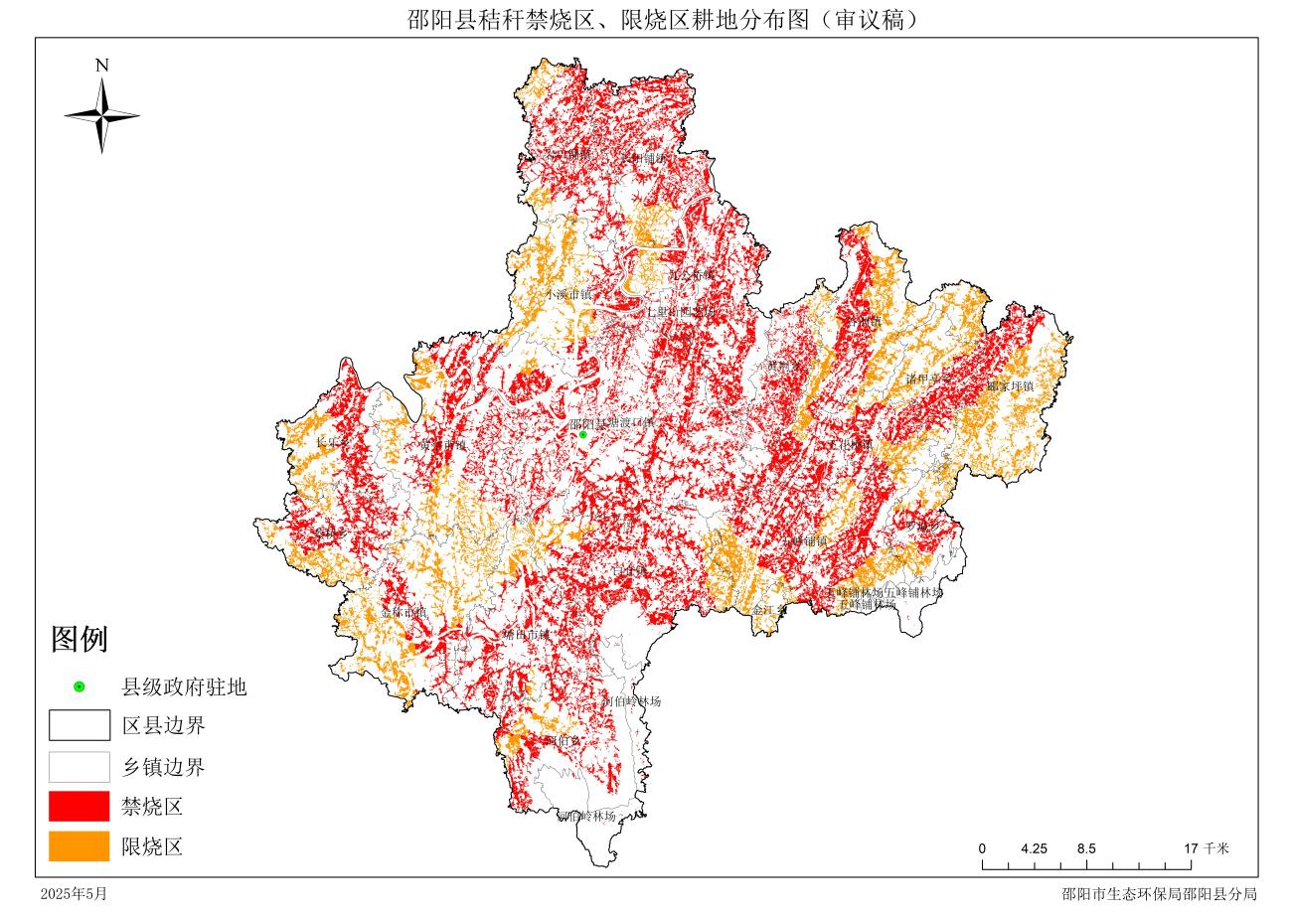图1 邵阳县秸秆禁烧区、限烧区耕地分布图

附图2

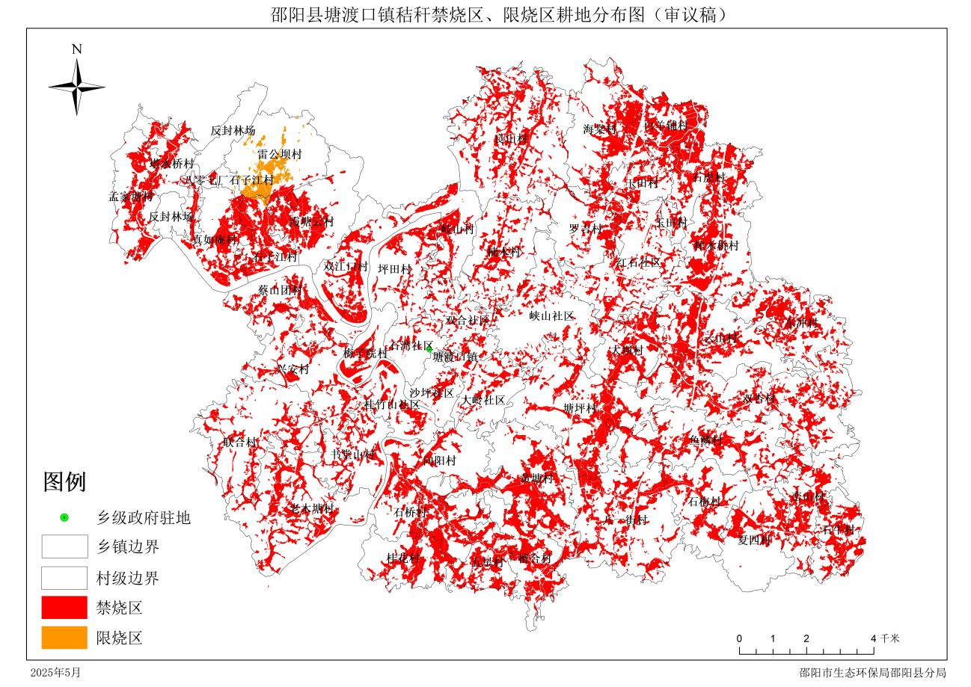

图2 邵阳县塘渡口镇秸秆禁烧区、限烧区耕地分布图

附图3

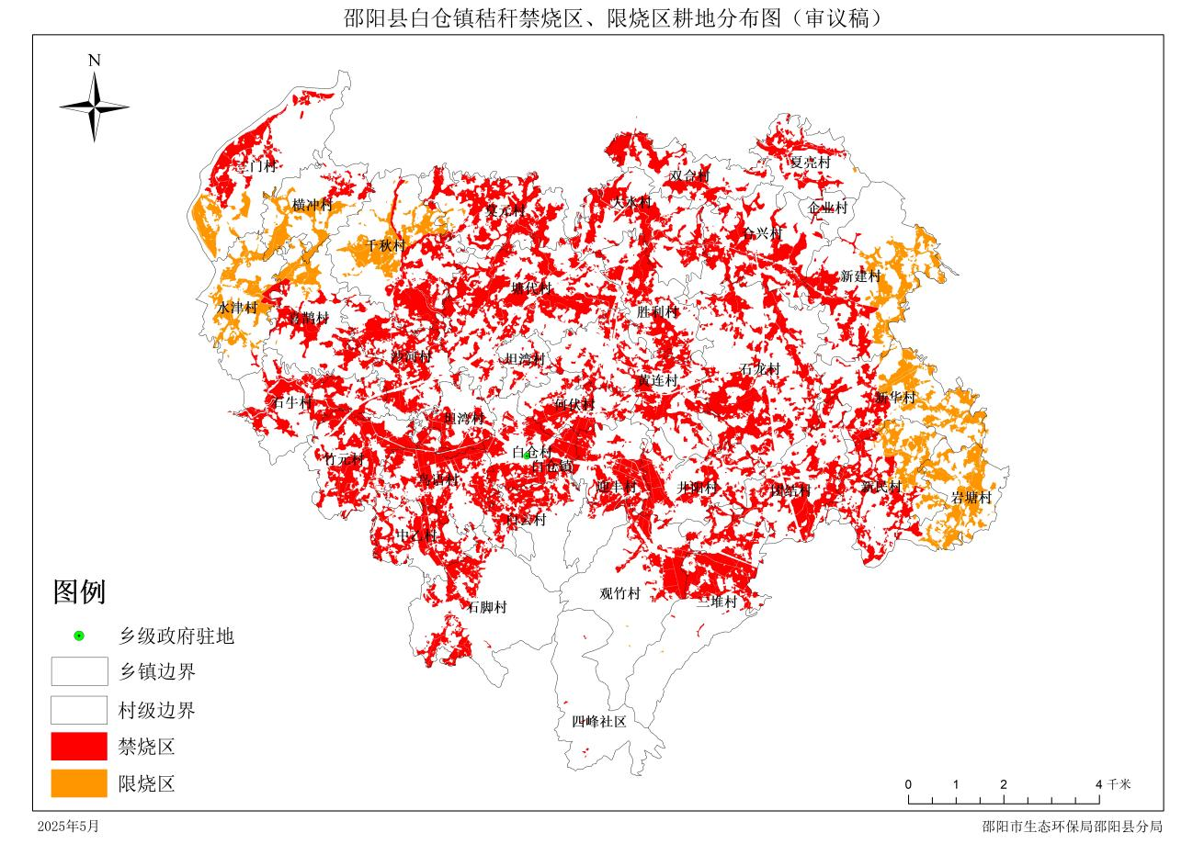

图3 邵阳县白仓镇秸秆禁烧区、限烧区耕地分布图

附图4

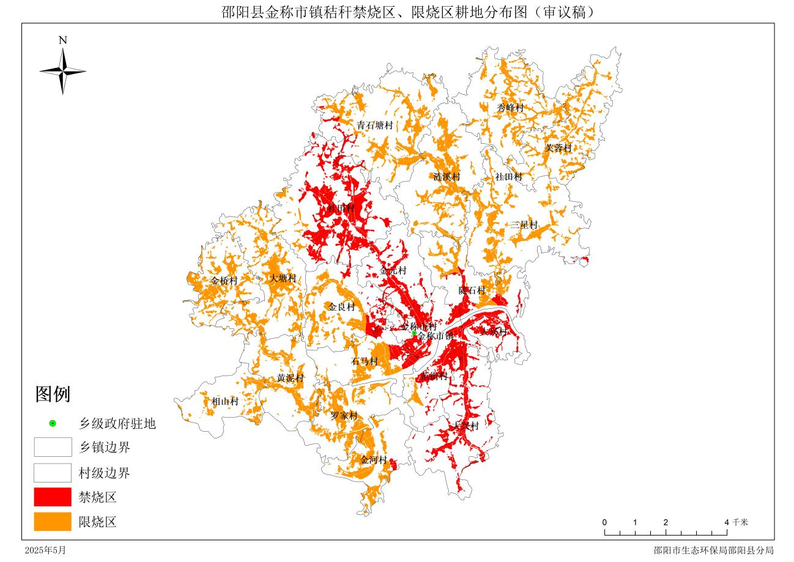

图4 邵阳县金称市镇秸秆禁烧区、限烧区耕地分布图

附图5

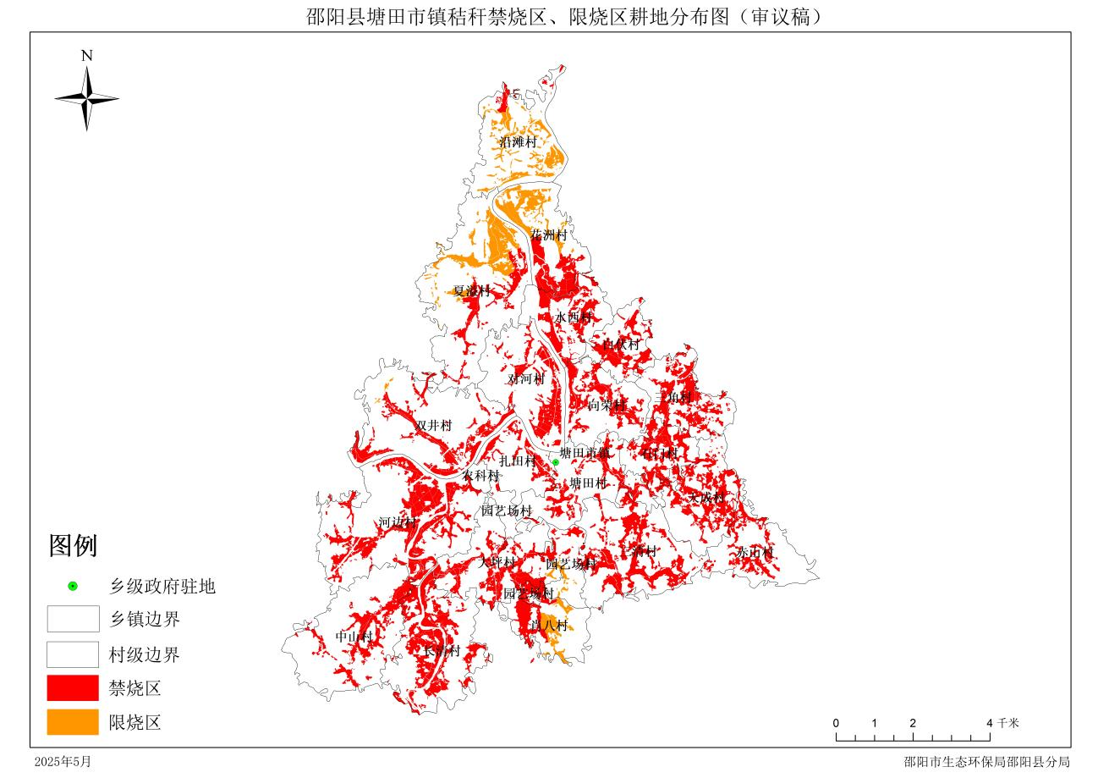

图5 邵阳县塘田市镇秸秆禁烧区、限烧区耕地分布图

附图6

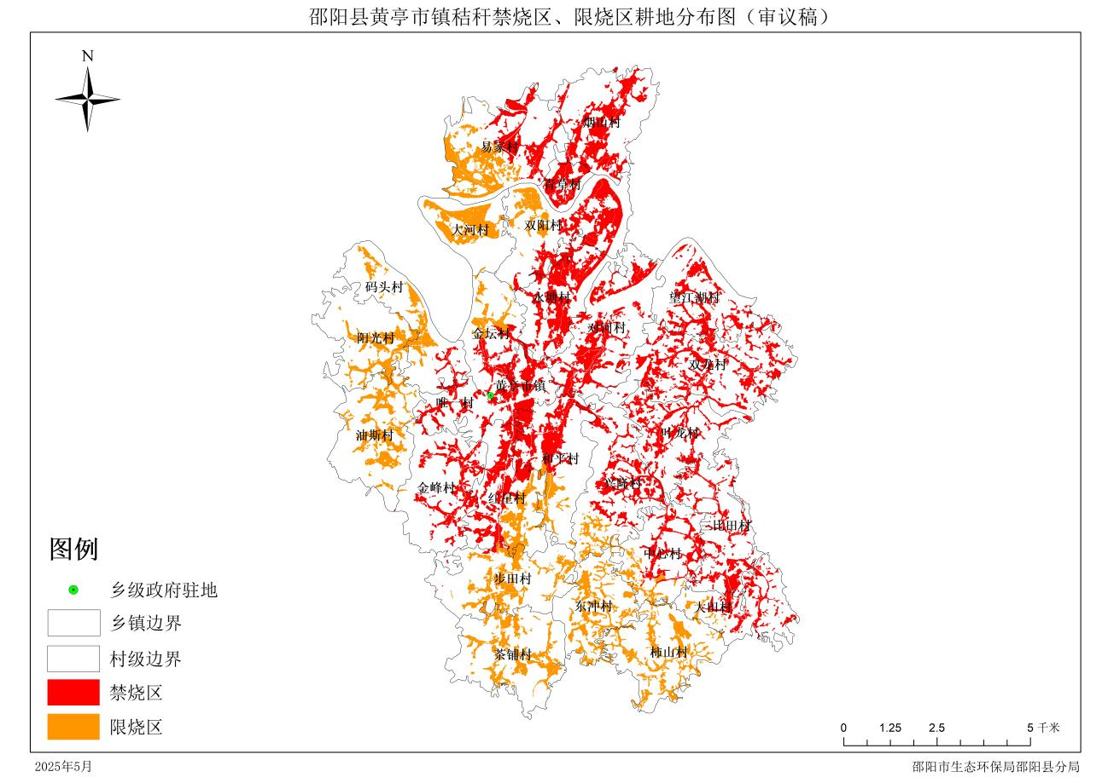

图6 邵阳县黄亭市镇秸秆禁烧区、限烧区耕地分布图

附图7

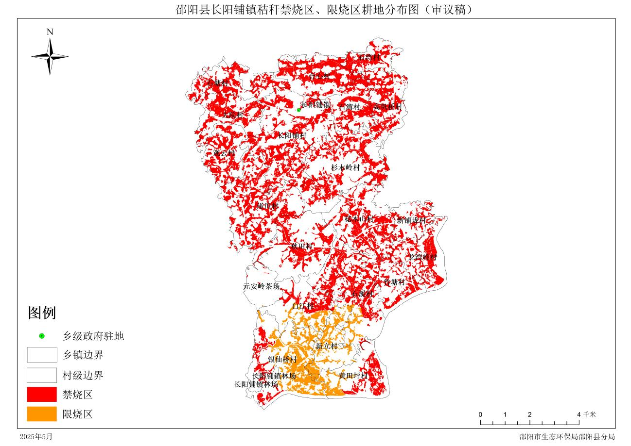

图7 邵阳县长阳铺镇秸秆禁烧区、限烧区耕地分布图

附图8

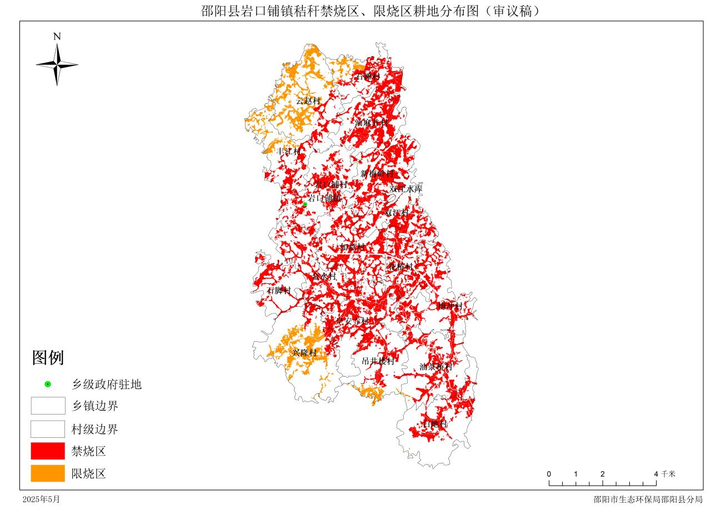

图8 邵阳县岩口铺镇秸秆禁烧区、限烧区耕地分布图

附图9

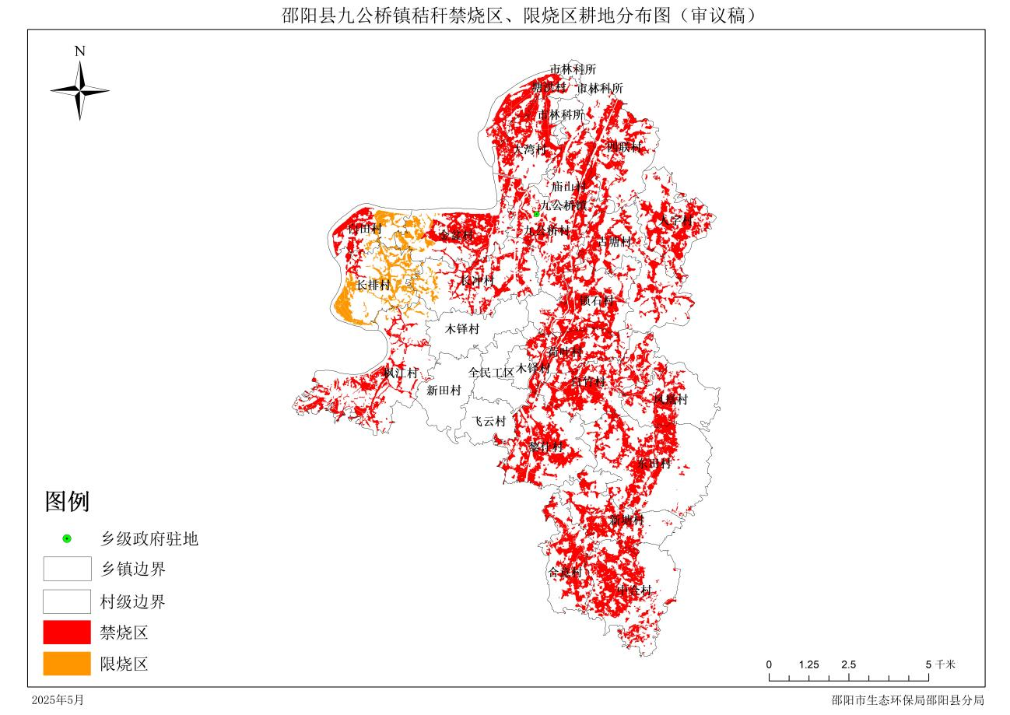

图9 邵阳县九公桥镇秸秆禁烧区、限烧区耕地分布图

附图10

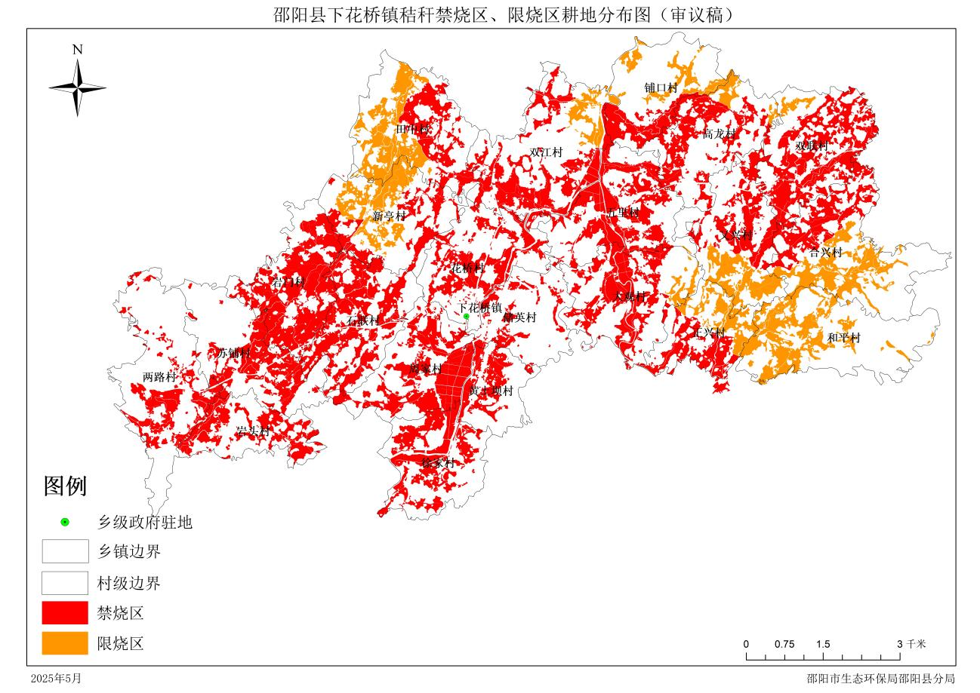

图10 邵阳县下花桥镇秸秆禁烧区、限烧区耕地分布图

附图11

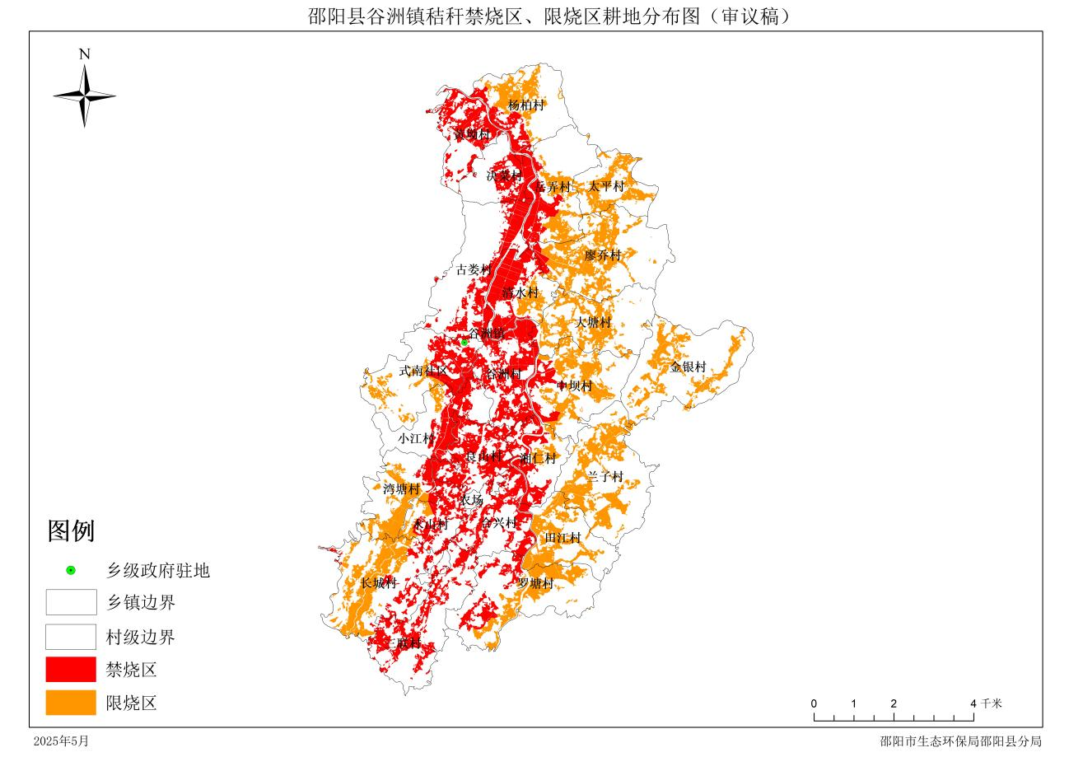

图11 邵阳县谷洲镇秸秆禁烧区、限烧区耕地分布图

附图12

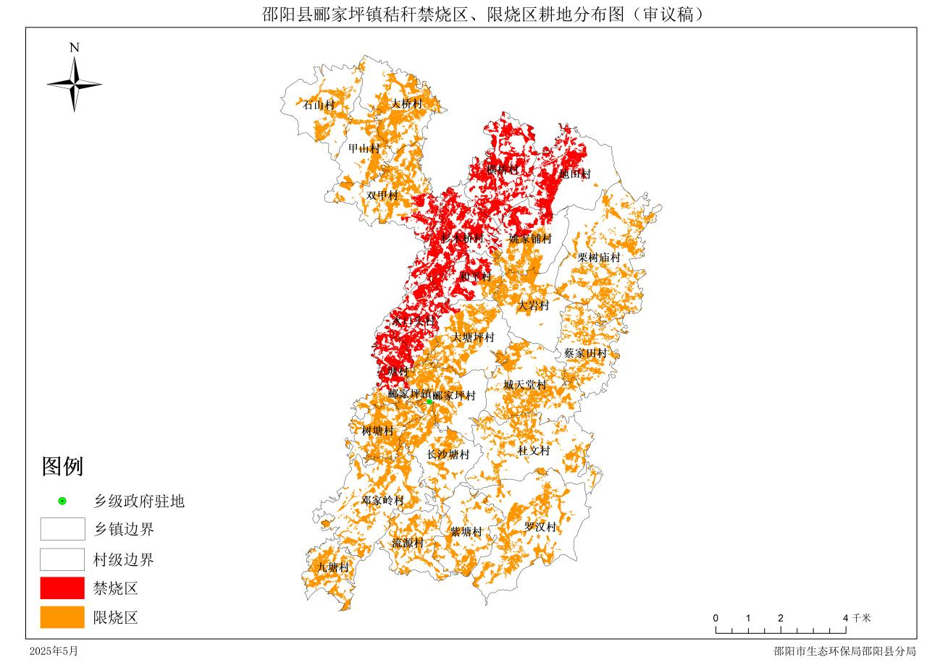

图12 邵阳县郦家坪镇秸秆禁烧区、限烧区耕地分布图

附图13

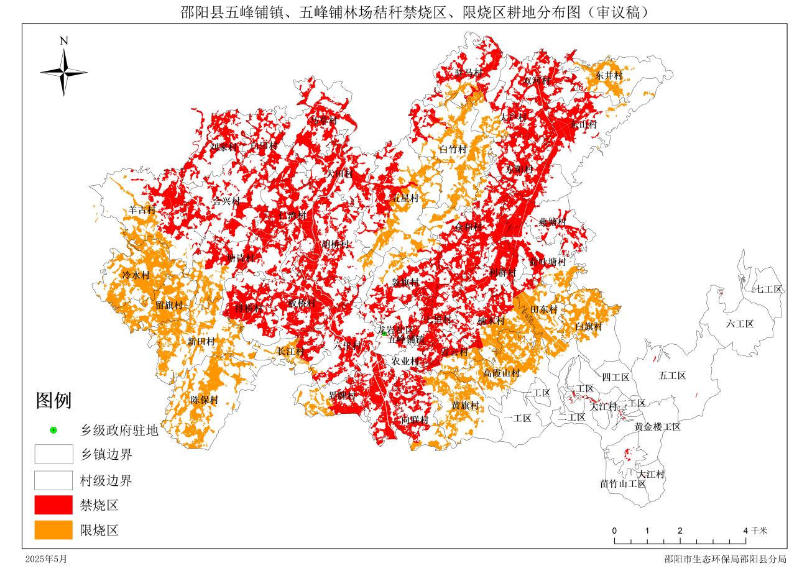

图13 邵阳县五峰铺镇、五峰铺林场秸秆禁烧区、限烧区耕地分布图

附图14

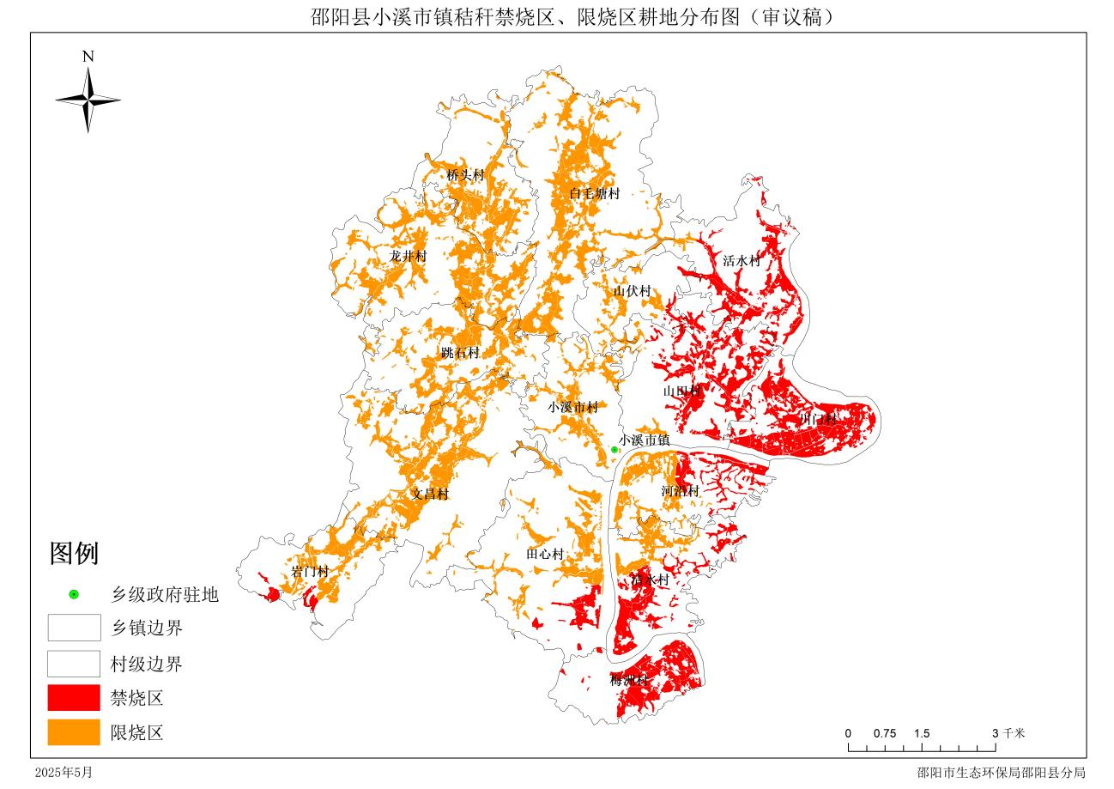

图14 邵阳县小溪市镇秸秆禁烧区、限烧区耕地分布图

附图15

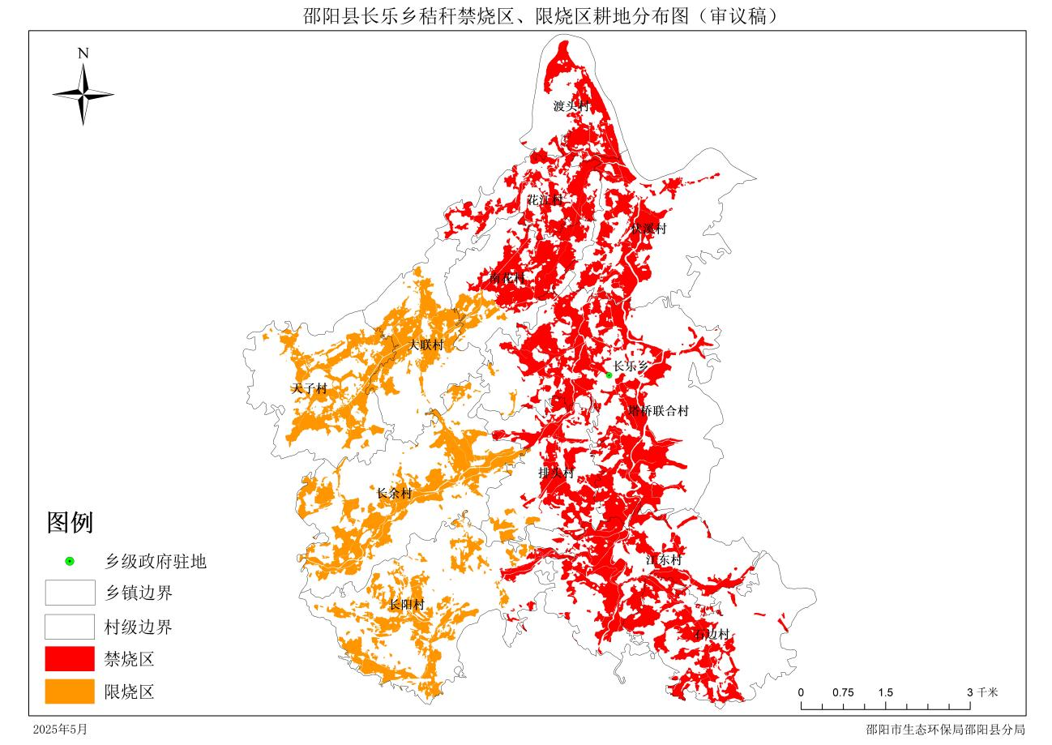

图15 邵阳县长乐乡秸秆禁烧区、限烧区耕地分布图

附图16

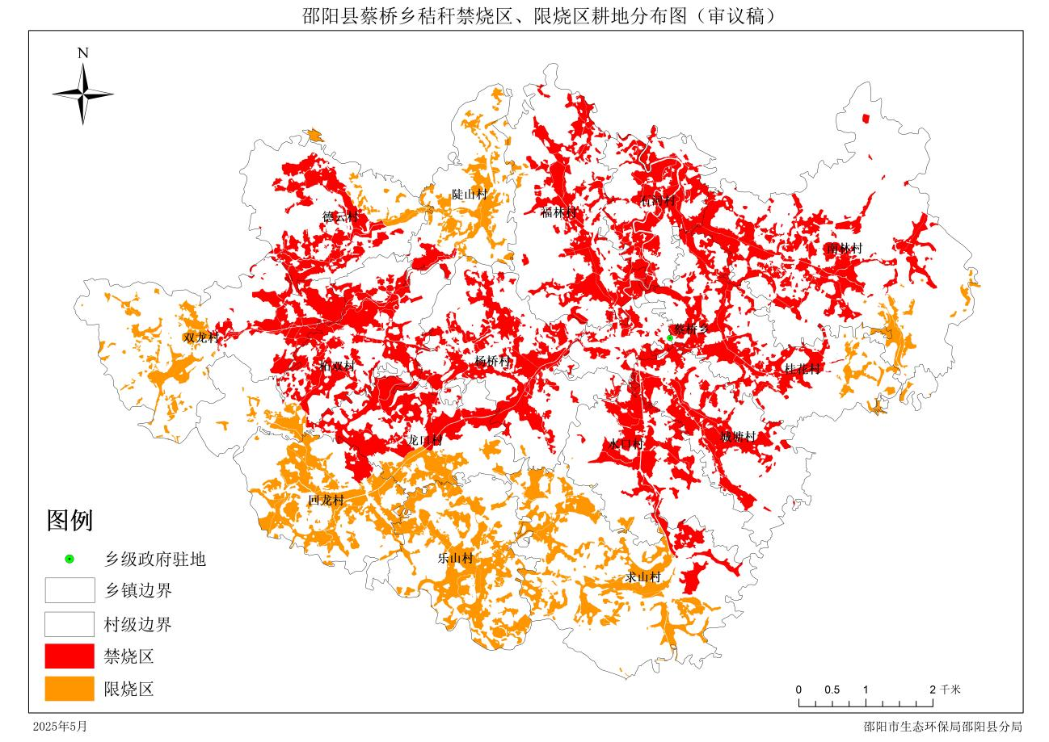

图16 邵阳县蔡桥乡秸秆禁烧区、限烧区耕地分布图

附图17

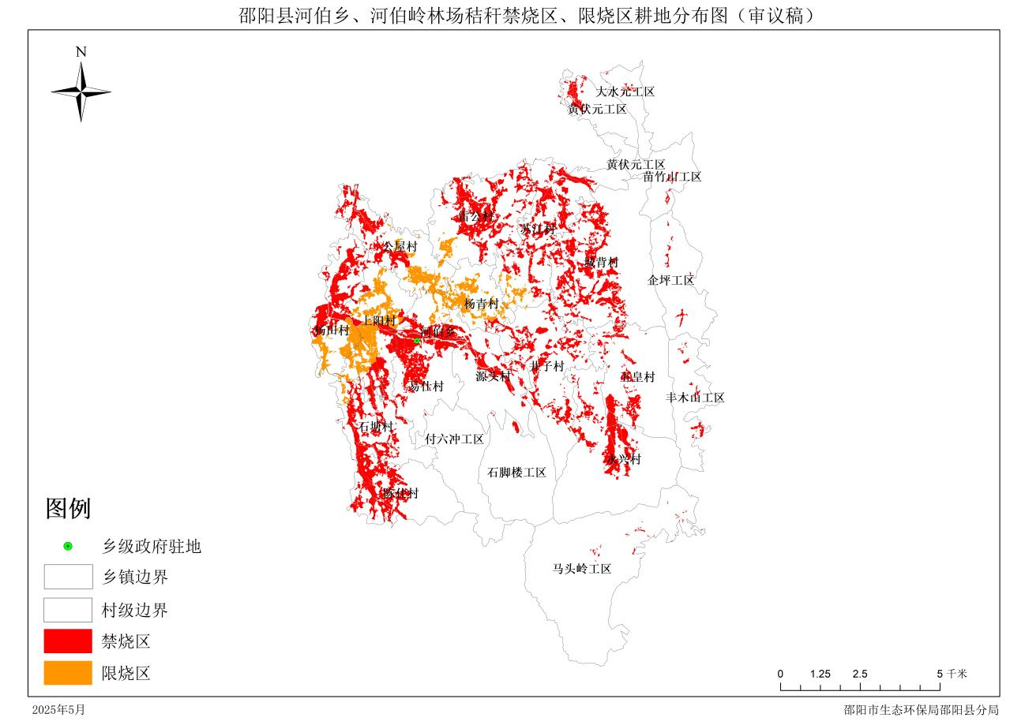

图17 邵阳县河伯乡、河伯岭林场秸秆禁烧区、限烧区耕地分布图

附图18

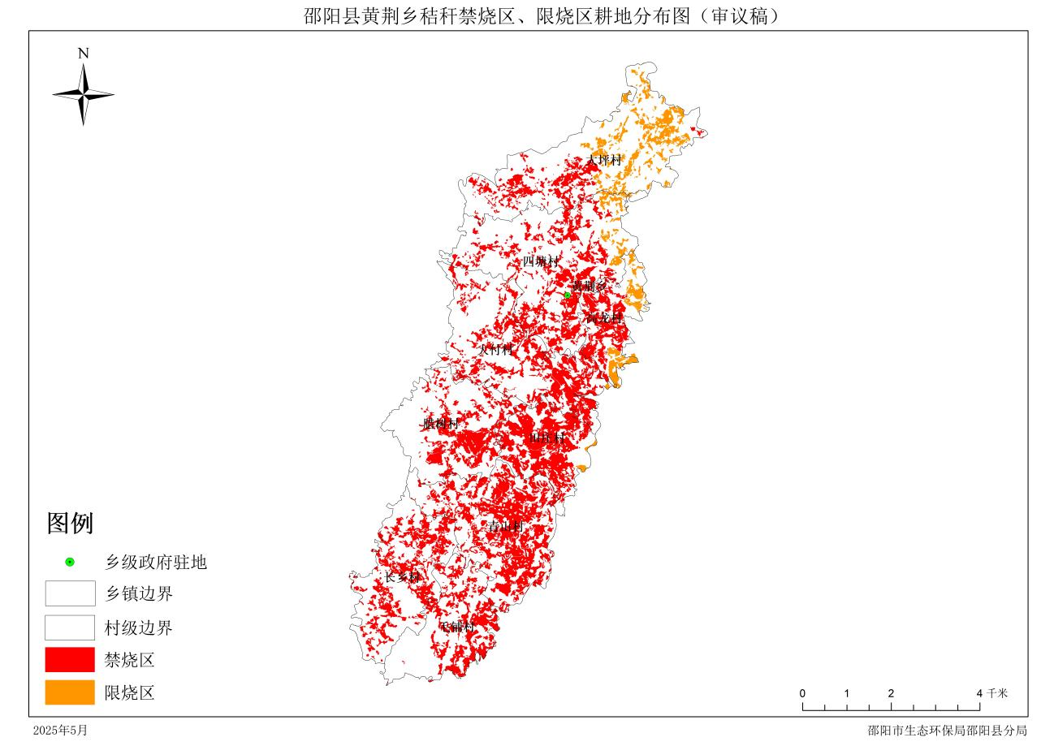

图18 邵阳县黄荆乡秸秆禁烧区、限烧区耕地分布图

附图19

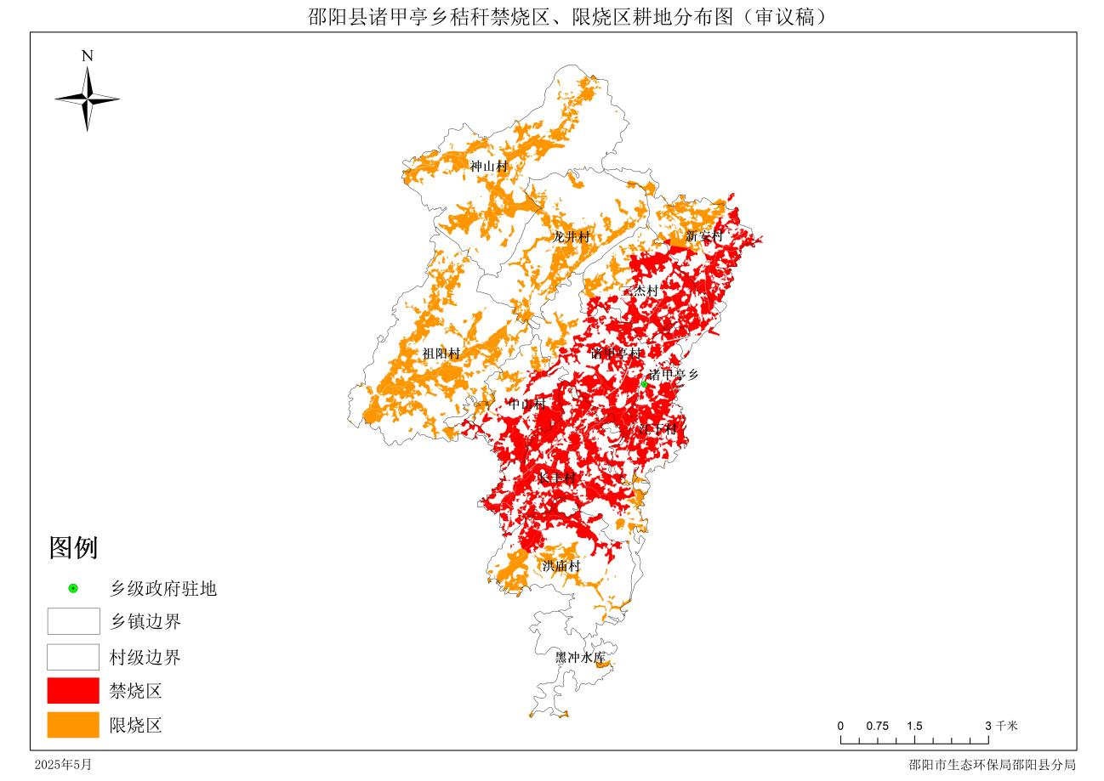

图19 邵阳县诸甲亭乡秸秆禁烧区、限烧区耕地分布图

附图20

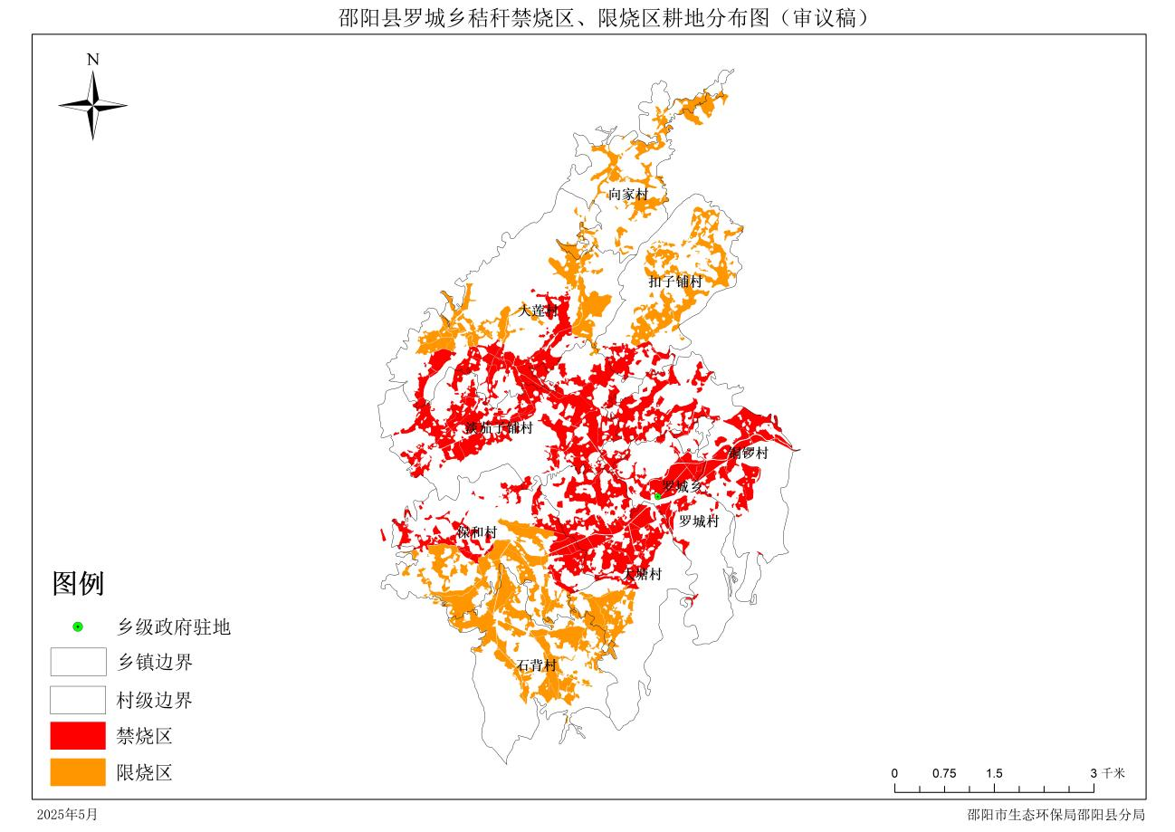

图20 邵阳县罗城乡秸秆禁烧区、限烧区耕地分布图

附图21

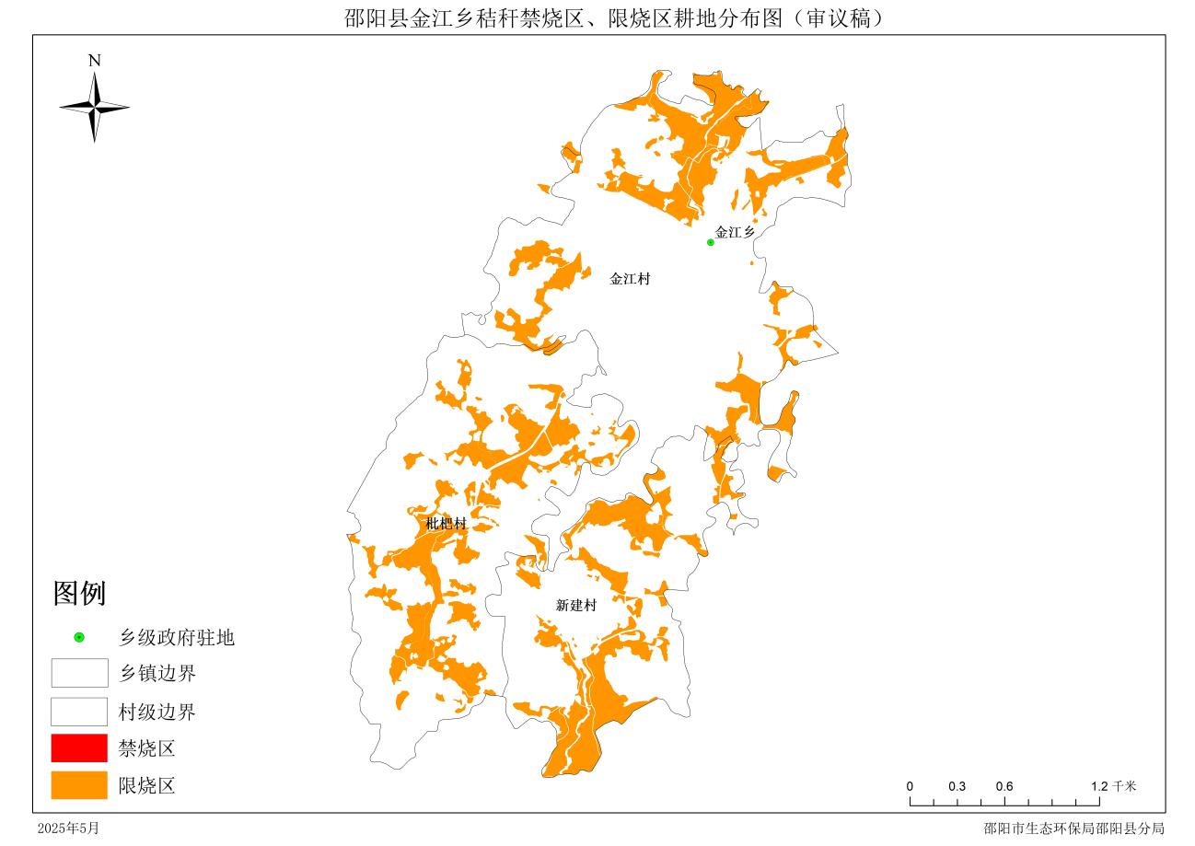

图21 邵阳县金江乡秸秆禁烧区、限烧区耕地分布图

附图22

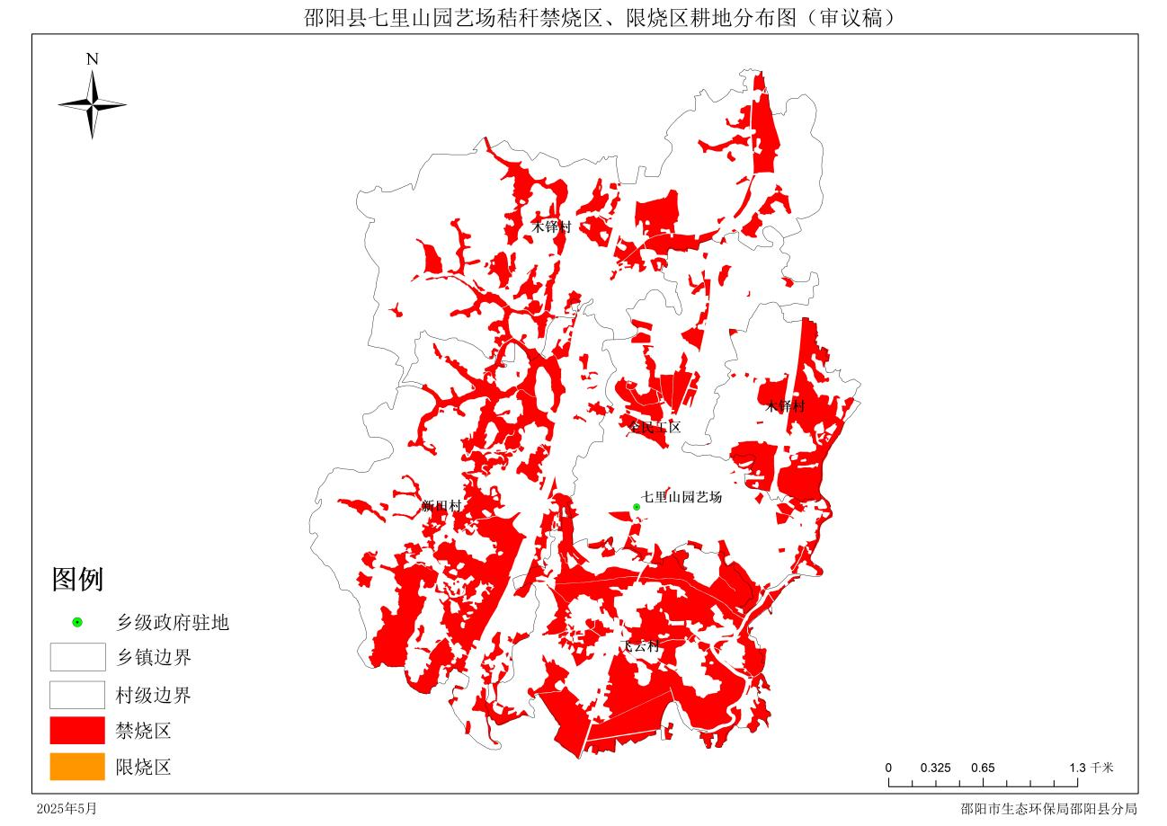

图22 邵阳县七里山园艺场秸秆禁烧区、限烧区耕地分布图

## 3.4 成果核定及目标分析

### 3.4.1禁烧区基础信息

禁烧区通常是指在特定区域内，为了减少大气污染、保障环境空气质量、维护公共安全等目的，全面禁止露天焚烧农作物秸秆、垃圾、落叶等产生烟尘污染物质的区域。

**划定范围**：禁烧区的划定范围一般包括城市建成区及其周边一定范围内的区域，像人口集中居住区、学校、医院、机关单位等人员密集场所周边；交通干线，如高速公路、铁路、国道、省道等两侧一定距离范围内；各级自然保护区、风景名胜区、森林公园、湿地公园、地质公园等生态敏感区域；油库、气库、弹药库、粮库、加油站等易燃易爆场所周边；文物保护单位、历史文化街区等周边。

**管控措施**：在禁烧区内，实行严格的管控措施。全时段严禁任何单位和个人露天焚烧相关物质。设立明显的禁烧警示标识，在主要路口、村庄、农田周边等显著位置设置警示标识牌。建立全方位、全时段的监管体系，运用卫星遥感监测、无人机巡查、地面监控摄像头以及人工巡查等多种手段，及时发现和制止焚烧行为。对于违反禁烧规定的单位和个人，依据相关法律法规给予严厉处罚，包括责令停止违法行为、罚款等；情节严重构成犯罪的，依法追究刑事责任。

**实施目的**：减少因焚烧产生的烟尘、颗粒物、有害气体等污染物排放，改善区域大气环境质量，降低雾霾等污染天气发生的频率 。保护生态环境，避免对自然保护区、林地、湿地等生态敏感区域造成破坏，维护生态平衡。降低火灾发生风险，保障人民群众生命财产安全和公共安全，避免因焚烧引发火灾事故对周边居民、建筑和设施造成威胁。

### 3.1.2限烧区基础信息

限烧区是指在特定条件下，对露天焚烧行为实施一定限制和管理的区域，目的是在满足农业生产需求的同时，有效控制焚烧带来的环境污染，实现环境保护与农业生产的平衡发展。

**划定范围**：通常是禁烧区以外的区域。在某些地区，会依据当地的地形地貌、气象条件、人口分布、农业生产布局等因素，进一步细分限烧区。例如，远离人口密集区、交通干线且通风条件良好的空旷农田区域，可能被划定为限烧区。

**管控措施：**焚烧条件限制：在满足特定气象条件时，才可进行焚烧。如要求风速达到一定数值，以利于污染物扩散，避免烟尘聚集；相对湿度需在合适范围，防止因湿度过高导致焚烧不完全，产生更多污染物 。当出现不利于污染物扩散的气象条件，像静稳天气（大气处于相对稳定状态，空气流动微弱）、逆温（气温随高度增加而升高，阻碍污染物垂直扩散）等情况时，严禁焚烧。

**时间限制**：一般禁止在夜间焚烧，因为夜间大气扩散条件相对较差，污染物不易消散，容易造成空气污染。例如，规定当日19:00至次日7:00禁止焚烧秸秆等。在重污染天气预警期间，或当地环境空气质量预报将出现以细颗粒物（PM2.5）为首要污染物的轻度及以上污染天，也会禁止焚烧，以减轻对空气质量的影响。

**焚烧申报与监管**：实施焚烧行为前，需提前向当地相关部门申报，如乡镇政府或环保部门，说明焚烧的时间、地点、面积、焚烧物种类等信息，经批准后，在专人监管下进行焚烧，确保焚烧过程安全可控，避免引发火灾等事故 。

**实施目的**：在一定程度上满足农民处理秸秆等农业废弃物的需求，减少因秸秆等堆积造成的不便，保障农业生产的顺利进行 。对焚烧行为进行严格限制和管理，有效减少焚烧产生的烟尘、二氧化硫、氮氧化物等污染物排放，降低对大气环境质量的影响，保护生态环境。通过规范焚烧行为，降低火灾发生的风险，保障人民群众生命财产安全和公共安全 。

### 3.4.2禁、限烧耕地情况

**（1）范围界定**：禁烧区耕地主要集中在城市建成区周边，如邵阳县建成区向外延伸5公里范围内的耕地，区域人口密集，焚烧秸秆易对居民生活和健康造成影响。交通干线两侧也有大量禁烧区耕地，像高速公路沿线两侧2公里内，以及国道、省道公路干线两侧1公里内，保障交通视线和设施安全。还有各级自然保护区、风景名胜区、森林公园等生态敏感区域周边2公里内的耕地，以及油库、粮库、易燃易爆物品生产储存企业周边1公里内的耕地，防止引发安全事故和生态破坏。

**（2） 管控措施**：在禁烧区耕地上，全时段严禁露天焚烧秸秆、杂草等一切易产生烟尘污染的物质 。设置明显的禁烧警示标识牌，每隔10米在耕地周边道路、田埂等位置设立，标明“禁烧区，严禁焚烧” 。建立网格化监管体系，将每块耕地划分到具体网格，每个网格配备1名监管人员，利用卫星遥感、无人机巡查、地面监控摄像头等技术手段，确保24小时实时监控 。对违反禁烧规定的，依法依规严肃处理，罚款金额根据焚烧面积和污染程度确定，最高可达2000元；情节严重的，追究刑事责任。

**限烧区耕地情况**

**（1）范围界定**：限烧区耕地范围为禁烧区以外的其他耕地，分布在广大农村地区 。在邵阳县除了县城周边禁烧区外，其他乡镇的耕地大多属于限烧区，涉及黄荆乡、五峰铺镇等。

**（2）管控措施**：在满足特定气象条件下，限烧区耕地可进行有序焚烧 。焚烧前需提前1天向所在村委会或乡镇政府申报，说明焚烧时间、地点、面积、秸秆种类等信息 。严格控制焚烧规模，每次焚烧面积不得超过20亩，且要设置10米以上的防火隔离带 。安排专人现场监管，配备灭火器、灭火拖把等灭火设备，确保焚烧安全。

**（3）焚烧时间与条件限制**：禁止在夜间（当日19：00至次日7：00）焚烧，因夜间大气扩散条件差，污染物易聚集 。在重污染天气预警期间，以及当地环境空气质量预报将出现以细颗粒物（PM2.5）为首要污染物的轻度及以上污染天气时，严禁焚烧 。当出现风速小、静稳、逆温等不利于大气污染扩散的天气，或者下雨天、秸秆潮湿不能充分燃烧时，也禁止焚烧 。

# 第四章 禁烧、限烧管控要求及情况

## 4.1管控要求

### 4.1.1 禁烧区管控要求

及时向社会公布辖区内划定的秸秆禁烧区。对秸秆禁烧区实行强制性禁烧政策和管理措施，在任何时间、任何气象条件及空气质量状况下，严禁秸秆露天焚烧行为。

### 4.1.2限烧区管控要求

**（1）有序秸秆焚烧的环境气象条件**

①空气质量较好，AQI指数优或良。

②天气晴朗（晴天或多云），大气扩散条件好，边界层高度在800米以上。

③风速条件合适（大于等于2级且小于等于5级），湿度较低（小于等于65%）。

④在冬季宜选择在受冷空气影响（日降温幅度在6℃以上）或未来8小时后有小雨以上级别的降水。

**（2）分区域分时段露天焚烧**

①满足上述环境气象条件，分区域进行有序焚烧，以防止大面积集中焚烧带来区域大气污染。

②秸秆焚烧时段应根据当地气象部门提供的气象条件进行。一般选择在上午10点到下午3点之间大气边界层较高（500米以上）的情况下进行焚烧，而禁止在大气边界层较低的清晨、傍晚及夜间焚烧。

③在启动重污染天气预警期间，限烧区全面禁止露天焚烧秸秆。

## 4.2管理办法

### 4.2.1重点管控区域

全县农作物种植区、人口集中区及重点生态功能区等重点区域。

### 4.2.2重点管控时段

夏收时段：每年5月中下旬；

秋收时段：每年9月下旬至10月；

大气扩散条件较差的时段：每年的11月至次年3月。

森林火险高风险期间禁止一切野外用火。

### 4.2.3管控手段

（1）细化各部门的监管责任，充分发挥乡镇村（社区）基层组织作用，加强联防联控。

（2）乡镇实行“定点、定时、定人、定责”管控，建立全覆盖、无死角的网格化监管体系，切实将监管责任落实到具体单位和个人，加大巡查监管力度，发现秸秆焚烧情况，及时联动查处。

（3）加大巡查检查执法力度，对重点区域实行重点巡查检查，严厉查处禁燃区内露天焚烧秸秆行为。根据限烧区划定情况，按照网格化管理，确保网格内限烧区焚烧秸秆经审批监管无盲区。各乡镇要及时发现和制止违规露天焚烧秸秆行为。同时明确专人填写巡查台账，并向上级进行报告。巡查发现违规焚烧秸秆问题后，要及时开展调查，按照规定进行处理，并及时上报。

### **4.3管控保障措施**

（1）科学设立网格，安排人员开展巡查处置工作，确保不发生火情。

（2）秸秆限烧区设置显示限烧区范围及限烧管控要求的警示牌，在特定时间，特定范围由村（社区）统一向乡镇场申报，经批准后由村组织在村干部或网格员的监督下开展有秩序的焚烧秸秆，并将审批情况分别上报邵阳市生态环境局邵阳县分局、邵阳县农业农村局。

（3）重点管控时段安排禁烧宣传员，对秸秆禁烧的政策法律法规以及严厉的处罚措施进行宣讲。

## 4.4 秸秆离田管理措施

（1）大力推广秸秆捡拾打捆、离田机械化作业技术，认真做好秸秆离田、集中清运工作，通过秸秆离田解决秸秆禁烧难题。

（2）加大秸秆还田工作力度，大力推广秸秆覆盖还田保护性耕作、玉米秸秆深翻还田等技术，提高还田质量，鼓励农民把秸秆就地转化利用。

（3）积极动员开展秸秆肥料化、饲料化、燃料化、基料化、原料化利用，变废为宝，提高秸秆综合利用率。

## 4.5 禁烧区管理规定

根据相关秸秆禁烧相关法律法规条款，在秸秆禁烧范围内或在限烧区禁烧时段露天焚烧秸秆的行为，会得到相应的处罚。

1、《中华人民共和国大气污染防治法》第一百一十九条规定，露天焚烧秸秆、落叶、杂草、垃圾等产生烟尘污染物质的，由县级以上地方人民政府确定的监督管理部门责令改正，并可以处五百元以上二千元以下的罚款。情节严重的由公安机关依法予以治安管理处罚；构成犯罪的，依法追究刑事责任。

2、依据《邵阳市乡村清洁条例》第十七条第五款规定，任何单位和个人不得破坏乡村清洁，禁止焚烧垃圾及露天焚烧秸秆、落叶等。

第十九条规定，违反本条例第十七条规定，焚烧垃圾及焚烧露天秸秆、落叶等的，由县级以上人民政府生态环境主管部门责令停止违法行为，没收违法所得，对单位处五万元以上五十万元以下的罚款，对个人处五百元以上二千元以下的罚款。乡镇人民政府按照有关法律法律规定开展相对集中行政处罚权工作的，由乡镇人民政府行驶行政处罚权。

本方案自公布之日起执行。

邵阳县人民政府

2025年5月 9 日